МІНІСТЕРСТВО ОСВІТИ І НАУКИ УКРАЇНИ
НАЦІОНАЛЬНИЙ ТЕХНІЧНИЙ УНІВЕРСИТЕТ УКРАЇНИ
«КИЇВСЬКИЙ ПОЛІТЕХНІЧНИЙ ІНСТИТУТ ІМЕНІ ІГОРЯ СІКОРСЬКОГО»

Кафедра автоматики і управління в технічних системах

Програмування мікроконтролерних систем

Методичні вказівки до виконання лабораторних робіт
для студентів спеціальності 121 «Програмна інженерія»

Київ
НТУУ «КПІ імені Ігоря Сікорського»
2018
Програмування мікроконтролерних систем: Методичні вказівки до виконання лабораторних робіт для студентів спеціальності 121 «Інженерія програмного забезпечення» кафедри Автоматики та управління в технічних системах /Уклад.: П. Катін, Я. Дорогий – К: КПІ імені Ігоря Сікорського, 2018 – 120 c.

Посібник призначений для студентів спеціальностей 121 «Інженерія програмного забезпечення» та може бути використаний для іншої спорідненої спеціальності, 126 «Інформаційні системи та технології» всіх форм навчання.

Укладачі: Дорогий Я.Ю., к.т.н., доцент,
Катін П.Ю., к.т.н., доцент

Відповідальний редактор: Полторак В.П., к.т.н., доцент

Рецензент: Ткач М.М., к.т.н., доцент

Зміст
ПЕРЕЛІК ВИКОРИСТАНИХ СКОРОЧЕНЬ 5
ПЕРЕДМОВА 6
1 МЕТА І ЗАВДАННЯ ДИСЦИПЛІНИ 7
2 АПАРАТНЕ ЗАБЕЗПЕЧЕННЯ ДЛЯ ПРОВЕДЕННЯ КУРСУ ЛАБОРАТОРНИХ РОБІТ 8
3 ПРОГРАМНЕ ЗАБЕЗПЕЧЕННЯ КУРСУ 9
4 ЦИКЛ ЛАБОРАТОРНИХ РОБІТ 10
4.1 Лабораторна робота №1 10
4.1.1 Порядок виконання роботи 10
4.1.2 Теоретичні відомості 11
4.1.3 Варіанти індивідуальних завдань частина 1 29
4.1.4 Варіанти індивідуальних завдань частина 2 30
4.1.5 Контрольні запитання 32
4.2 Лабораторна робота №2 33
4.2.1 Порядок виконання роботи 33
4.2.2 Теоретичні відомості 34
4.2.3 Варіанти індивідуальних завдань 40
4.2.4 Контрольні запитання 42
4.3 Лабораторна робота №3 43
4.3.1 Порядок виконання роботи 43
4.3.2 Теоретичні відомості 44
4.3.3 Варіанти індивідуальних завдань 59
4.3.4 Контрольні запитання 61
4.4 Лабораторна робота №4 64
4.4.1 Порядок виконання роботи 64
4.4.2 Теоретичні відомості 64
4.4.3 Варіанти індивідуальних завдань 72
4.4.4 Контрольні запитання 74
4.5 Лабораторна робота №5 75
4.5.1 Порядок виконання роботи 75
4.5.2 Теоретичні відомості 76
4.5.3 Варіанти індивідуальних завдань 86
4.5.4 Контрольні запитання 87
4.6 Лабораторна робота №6 88
4.6.1 Порядок виконання роботи 88
4.6.2 Теоретичні відомості 89
4.6.3 Варіанти індивідуальних завдань 90
4.6.4 Контрольні запитання 90
4.7 Лабораторна робота №7 91
4.7.1 Порядок виконання роботи 91
4.7.2 Теоретичні відомості 92
4.7.3 Варіанти індивідуальних завдань 99
4.7.4 Контрольні запитання 100
4.8 Лабораторна робота №8 101
4.8.1 Порядок виконання роботи 101
4.8.2 Теоретичні відомості 102
4.8.3 Варіанти індивідуальних завдань 110
4.8.4 Контрольні запитання 111
5 ОФОРМЛЕННЯ ЗВІТУ ТА ПОРЯДОК ЙОГО ПОДАННЯ 112
СПИСОК РЕКОМЕНДОВАНИХ ЛІТЕРАТУРНИХ ДЖЕРЕЛ 114
ДОДАТОК А 116
ДОДАТОК Б 117
ДОДАТОК В 118
ДОДАТОК Г 119
ДОДАТОК Д 120

ПЕРЕЛІК ВИКОРИСТАНИХ СКОРОЧЕНЬ

ЛР – лабораторна робота
МК – мікроконтролер
ПЗ – програмне забезпечення
ОСРЧ – операційні системи реального часу
АЦП – аналого-цифровий перетворювач
ПВВЗП – порт вводу-виводу загального призначення
ПК – персональний комп’ютер
ПДУ – пульт дистанційного управління
СДУ – система дистанційного управління
КА – кінцевий автомат

ADC – analog to digital converter
USART – universal synchronous asynchronous receiver transmitter
MDK – microcontroller development kit
CMSIS – Cortex microcontroller software interface standard
GPIO – general purpose input-output
AHB – advanced high-performance bus
RCC – reset and clock control
NVIC – nested vectored interrupt controller
I2C – I2C bus
SPI – serial peripheral interface
TIM – timers (various)
CRC – cyclic redundancy check calculation unit
RTC – real time clock
IDE – integrated development environment
UML – unified modeling languages
FSM – finite state machine

ПЕРЕДМОВА

Методичні рекомендації містять завдання для ЛР і надають найбільш стислу інформацію і рекомендації для їх проведення. Методичні рекомендації передбачають активне використання додаткової літератури і роботу під керівництвом викладача.
Курс ЛР призначений для спеціальності 121 «Програмна інженерія». Методичні рекомендації передбачають, що студенти пройшли курс програмування на високорівневих мовах. У лабораторних роботах найбільша увага приділяється стилю програмування, використанню типових шаблонів і бібліотек для розробки і налагодження ПЗ для МК. Питанням, що стосуються апаратної частини приділяється рівно стільки уваги, скільки потрібно для розробки і тестування ПЗ.
Лабораторні роботи 1-4 описані у методичних рекомендаціях докладно. Лабораторні роботи 5-8 потребують більше самостійного вкладу і творчого підходу під час проведення досліджень і будуються на результатах попередніх робіт.
Проведення ЛР відбувається з використанням МК архітектури ARM для родини мікроконтролерів Cortex-M3. Вибір даної архітектури надає можливість використовувати у практиці широку номенклатуру сучасних МК різних виробників для розробки вбудованих систем.
За основу курсу обрана робота [1]. Ця робота базується на МК архітектури Cortex-M3 серії STM32F100. Автори даних методичних рекомендацій доопрацювали результати [1] для серії STM32F10х, що є актуальною на теперішній час і додали новий матеріал, що стосується практики програмування.

1 МЕТА І ЗАВДАННЯ ДИСЦИПЛІНИ

В результаті вивчення дисципліни «Програмування мікроконтролерних систем» і успішної здачі курсу ЛР студенти повинні знати:
– структуру типового МК та його основні характеристики;
– склад та призначення базових систем типового мікроконтролера, включаючи обчислювальне ядро, систему запуску, типову периферію, організацію пам’яті, управління режимами роботи на прикладі архітектури ARM (Cortex-M3);
– основні елементи, що забезпечують МК у типовій схемі включення;
– бібліотеки для доступу до регістрів, що керують окремими системами МК і типові шаблони розробки ПЗ з їх допомогою;
– драйвери для управління системами МК і типові шаблони розробки з їх використанням;
– основи розробки типових драйверів і бібліотек МК на прикладі архітектури ARM (Cortex-M3);
– основні середовища розробки програмного забезпечення МК (MDK, IDE) і способи програмування МК.

В результаті проходження курсу ЛР студенти отримують вміння та навички, що будуть корисні у подальшій діяльності, а саме:
– розробки і налагодження ПЗ для мікроконтролерів обраного типу з використанням одного з середовищ розробки програмного забезпечення (MDK);
– розробляти структурні схеми типових вузлів і функціональних пристроїв на основі МК;
– розробляти драйвери для додаткових електронних пристроїв, що підключаються до МК у загальній структурі типових вузлів і пристроїв.

2 АПАРАТНЕ ЗАБЕЗПЕЧЕННЯ ДЛЯ ПРОВЕДЕННЯ КУРСУ ЛАБОРАТОРНИХ РОБІТ

Перелік апаратного забезпечення, що потрібний для вивчення курсу лабораторних робіт наступний:
– персональний комп’ютер з USB портом, з операційною системою, що підтримує обраний тип середовища розробки ПЗ;
– набір електронних компонентів, для макетування, провідників для з’єднання компонентів між собою і з платою налагодження;
– плата налагодження на базі STM32F103C8, або інша аналогічна, що є загальнодоступною, Додатки А-Д;
– універсальний пристрій для програмування ST-LinkV2, що є актуальним на теперішній час або аналогічний, або JTAG;
– прилад вимірювальний комбінований, осцилограф, блок живлення.
Під час вибору компонентів автори дотримувалися правила мінімальної потрібної кількості апаратного забезпечення, як це передбачалося у [1]. Даний набір компонентів дає можливість широкого вибору середовищ розробки ПЗ і шаблонів програмування для МК та проведення досліджень.
Під час виконання лабораторних робіт виконувати стандартні заходи електробезпеки і роботи у лабораторії. Інструктаж проводитися на початку всього циклу лабораторних робіт.
Особливостями лабораторних робіт є використання осцилографу. Тому викладачу треба звернути увагу на підтримку дисципліни серед студентів на робочих місцях з метою запобігання травм.

3 ПРОГРАМНЕ ЗАБЕЗПЕЧЕННЯ КУРСУ

Курс ЛР передбачає активне використання стандартних бібліотек Cortex Microcontroller Software Interface Standard, що розробляються і розповсюджуються для програмування МК з архітектурою ARM.
У даному курсі всі ЛР реалізовані з використанням середовища розробки Keil. Використання бібліотек CMSIS даного середовища дає можливість застосувати інші IDE, у тому числі з використанням безкоштовних компіляторів.
Середовище розробки Keil обрано з метою надбання навичок легкого переходу на МК інших виробників і більш досконалих архітектурних рішень. Надається можливість переходу на інші плати налагодження і програматори аналогічного типу.
В методичних рекомендаціях застосований підхід до розробки програм МК Масачусетського технологічного інституту (Massachusetts Institute of Technology (MIT)). Він передбачає використання для МК базових типових варіантів ПЗ:
– програмну систему на основі нескінченних циклів опитування (Polled Loop Systems);
– програмну систему на базі переривань МПС (Interrupt Driven);
– операційну систему на основі багатозадачності (Multi-tasking) ядра ОСРЧ;
– повноцінну операційну систему реального часу (Full Featured RTOS).
У даному курсі ЛР обраний перший варіант ПЗ з елементами використання апаратних і програмних переривань.

4 ЦИКЛ ЛАБОРАТОРНИХ РОБІТ

4.1 Лабораторна робота №1

Тема: Дослідження порту вводу-виводу загального призначення та його включення на альтернативну функцію. Основи програмування з використанням бібліотеки Cortex Microcontroller Software Interface Standard.
Мета: Провести дослідження програмного включення ПВВЗП на альтернативну функцію для підготовки роботи з більш досконалою периферією.

4.1.1 Порядок виконання роботи

1. Робота містить дві частини індивідуальних завдань. Для двох частин розробити одну структурну схему устаткування для проведення ЛР на основі плати налагодження STM32F103C8.
2. Зібрати лабораторне устаткування відповідно до структурної схеми.
3. Розробити і налагодити проект ПЗ відповідно до завдання і структурної схеми з використанням стандартних бібліотек CMSIS, CORE, Device GPIO, Device Startup, StdPeriph Drivers Framework, StdPeriph GPIO, StdPeriph Drivers RCC.
4. Запрограмувати лабораторне устаткування з використанням ПЗ. Переконатися у коректній роботі устаткування і програмного забезпечення, зробити корекцію за потребою.
5. Реалізувати звіт у електронній або паперовій формі. Зробити висновки. Підготуватися до захисту результатів ЛР.

4.1.2 Теоретичні відомості

На теперішній час існує багато типів МК, що дозволяють реалізувати автоматичні і автоматизовані цифрові технічні рішення. Типовий МК містить у собі наступні базові складові частини:
- систему синхронізації, скидання та запуску;
- обчислювальне ядро (CPU);
- систему апаратних і програмних перевивань;
- пам'ять для зберігання програм, звичайно виконується за технологією Flash, (FlashROM);
- оперативну пам’ять (RAM);
- енергонезалежну пам'ять зі зберіганням інформації з можливістю запису EEPROM;
- набір типових периферійних пристроїв для інтерфейсу користувача і елементів технічних систем.
Обчислювальне ядро МК звичайно реалізується за Гарвардською архітектурою (Harvard architecture), що дозволяє працювати одночасно з пам'яттю програм і з пам'яттю даних. Однією з базових характеристик є розрядність МК, відповідно до якої здійснюється первісна класифікація. Існують 8 розрядні, 16 розрядні і 32 розрядні МК. На теперішній час іде активний розвиток 64 розрядних МК. Кожний виробник МК може реалізувати архітектуру за власним рішенням. На теперішній час найбільш розповсюдженою і універсальною є архітектура ARM, яку підтримують всі виробники МК. Архітектура ARM у цілому розподіляється на три групи:
- група Cortex-A – потужні процесори загального призначення для ноутбуків, планшетів, робочих станцій, міні комп’ютерів, тощо;
- група Cortex-R – процесори для складних систем реального часу;
- група Cortex-M – процесори для мікроконтролерів. що є на сьогоднішній день домінуючою на ринку мікроконтролерів.
Найбільш доступним варіантом для виконання лабораторних робіт є рішення на базі архітектури Cortex-M3. Для програмування мікроконтролерів використовується різні IDE або MDK. У даному курсі обраний Keil, що є універсальним для різних типів МК і підтримує розробки багатьох виробників. У якості базового МК обрано плату налагодження на базі STM32F103C8, зовнішній вигляд показаний у додатку А. Принципова схема плати налагодження показана у додатках Б-Д.
Перед початком роботи коротко опишемо найбільш узагальнену структуру моделі ядра Cortex-M3, що показана на рисунку 4.1 [1]. Вона включає обчислювальне ядро, систему переривань і матрицю шин для управління загальною системною шиною. Більш докладна структурна схема МК архітектури Cortex-M3 показана на рисунку 4.2 [1]. У ній реалізовані всі базові елементи МК, що описані вище. Для розробника ПЗ важливо знати внутрішню структуру Cortex-M3, оскільки він здійснює програмне управління системами МК, у тому числі і його обчислювальним ядром.
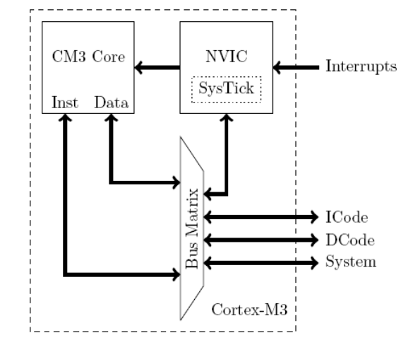
Рисунок 4.1 – Спрощена структурна схема ядра Cortex-M3 [1]
Елементами ядра, що доступні для програмного управління є система переривань і системний запуск мікроконтролера, що буде описаний далі у курсі ЛР. Ознайомитися з Cortex-M3 більш докладно можна з використанням літератури [1-5]. Важливим елементом ядра, що відрізняє архітектуру Cortex-M3 від інших малопотужних МК є блок захисту пам’яті, який відокремлений на рис 4.2 червоним прямокутником. Він забезпечує функції багатозадачності під час використання повноцінної ОСРЧ. Периферія МК показана синім прямокутником у ніжній частині на рисунку 4.2. У архітектуру включена система налагодження, що показана з лівого боку на рисунку 4.2.
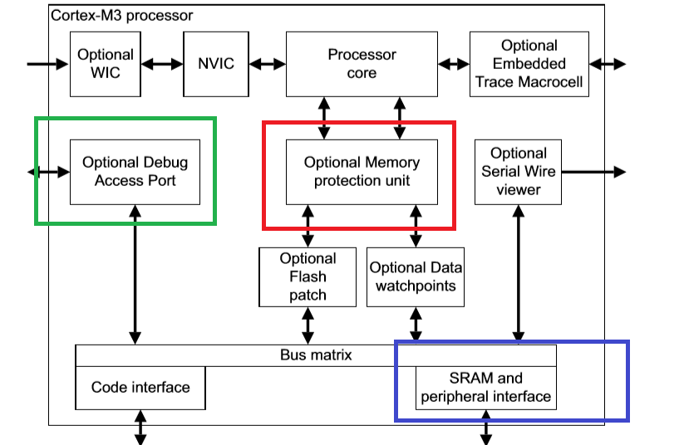
Рисунок 4.2 – Структура Cortex-M3 [1]

Процесорне ядро містить регістри для тимчасового зберігання даних та управління роботою ядра під час виконання програми. Склад регістрів наступний:
– 32 бітні регістри загального призначення R0-R12, для збереження вхідних і проміжних даних під час виконання програми;
– регістр R13 покажчика стеку Stack Pointer (SP);
– регістр R14 Link Register (LR) тимчасово зберігає інформацію і відновлює її після виходу з підпрограм, виклику функцій або виключень, для скидання змісту регістру у нього записується число 0xFFFFFFFF;
– регістр R15 програмний лічильник Program Counter (PC), що містить адресу поточної програми, після апаратного скидання у нього записується адреса 0x00000004;
– основний регістр управління CONTROL, що керує стеком, рівнями доступу у режимі виконання завдань (Thread mode), загальний опис бітів даного регістру показаний далі;
– інші регістри.
Біти [31:2] регістру управління CONTROL не використовуються, зарезервовані.
Біт [1] (SPSEL) регістру управління CONTROL – біт вибору покажчику стеку. Він дає можливість обрати спосіб використання поточного стеку. У режимі виконання переривання цей біт завжди читається як нульовий і не доступний для запису. Даний біт у архітектурі Cortex-M3 відновлюється автоматично після повернення з режиму виконання переривань.
Якщо значення біту SPSEL дорівнює 0, це означає, що у активному використанні є основний покажчик стеку MSP (Main Stack Pointer). Якщо біт SPSEL дорівнює 1, це означає, що активним є стек процесу PSP (Process Stack Pointer).
Біт [0] (nPRIV) регістру управління CONTROL визначає поточний рівень привелєєв виконання програми. Якщо даний біт дорівнює нулю 0, МК працює у режимі підсиленого доступу (Privileged), якщо він дорівнює одиниці 1, МК працює у простому режимі.
Всі регістри є частиною адресного простору МК і мають апаратно закріплені адреси. Ядро архітектури Cortex-M3 підтримує 3 базових типа даних: основне слово 32 біт, півслово 16 біт, байт 8 біт.
Система запуску і скидання МК архітектури Cortex-M3 звичайно має типову структуру для МК різних виробників і керується програмно через систему відповідних регістрів. Структурна схема системи запуску показана на рисунку 4.3 [1]. Джерелом запуску може бути внутрішній генератор, зовнішній генератор на основі кварцового резонатору або запуск відбувається від зовнішнього джерела (додаток Д) .

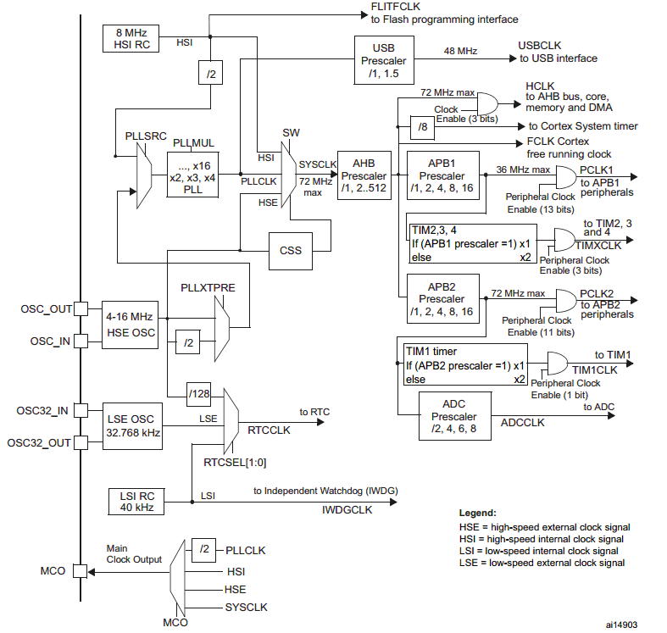
Рисунок 4.3 – Функціональна схема запуску МК [1]
Внутрішній RC-генератор (HIS) має тактову частоту 8 Мгц (для STM32F103). При його використанні технічна схема не потребує додаткових елементів у принциповій схемі для запуску. Недоліком є те, що частота запуску HIS може змінюватися (плавати) в залежності від температури або інших факторів.
Зовнішня система запуску МК представлена зовнішнім кварцовим резонатором (HSE) з частотою від 4 до 16 Мгц. Вона потребує зовнішнього елементу схеми у вигляді кварцового резонатора (додаток В), забезпечує високу стабільність частоти, що практично не залежить від зовнішніх факторів. У ході програмного налаштування системи запуску спочатку визначається джерело тактування, внутрішнє HSI або зовнішнє HSE. Потім налаштовується модуль множення тактової частоти (PLL) на виході якого є системна частота (SYSCLK). Наприклад для забезпечення максимальної частоти МК (72 МГц) потрібно виконати програмно наступні кроки:
- обрати зовнішній кварц HSE (8 МГц);
- увімкнути PLL з множником 9 (8*9 = 72). Далі ця частота (SYSCLK) через AHB Prescaler подається для запуску шини периферії. Для управління частотою запуску периферії є додаткові дільники частоти APB1, APB2, ADC Prescaler. За допомогою них налаштовується частота тактування конкретної периферії. Така складна система запуску визначена вимогами широкої номенклатури периферії МК. Наприклад, USB має запускатися тільки частотою 48МГц. Для АЦП встановлений ліміт тактової частоти у 12МГц.
Після апаратного скидання МК завжди стартує від внутрішнього RC-генератора (8МГц). Всі подальші налаштування виконуються програмно. МК автоматично може повернутися до тактування HSI у тому випадку, якщо обраний програмно HSE став непрацездатним. Це забезпечує система переривань високого рівня для випадку несправностей.
Складні МК можуть одночасно містити джерело тактування реального часу, що реалізує запуск окремих систем МК у режимі звичайних секунд і годин. Наприклад для обраної архітектури плати налагодження (додаток В) присутній внутрішній низькочастотний генератор LSI (low-speed internal clock) системи реального часу та елементи для підключення і управління зовнішнім генератором LSE (low-speed external clock). Внутрішній низькочастотний RC-генератор використовується для запуску Watchdog (WDG) і вбудованого годинника реального часу (RTC). А LSE лише для запуску годинника реального часу (RTC). Зовнішнє джерело тактування годинника реального часу має частототу 32 768 Гц.
Мікроконтролер має можливість виходу тактової частоти на зовнішній контакт для контролю и запуску приладів MCO (Main Clock Output). Робиться це функцією RCC_MCOConfig що описана у файлі stm32f10x_rcc.h. У цілому цей файл призначений для управління системою запуску і скидання.
Шина APB1 працює з максимальною частотою 36 МГц, APB2 з максимальною частотою процесорного ядра 72 МГц.
Будь-який МК потрібно включити до електронної схеми технічного пристрою із додатковими апаратними елементами для його правильної роботи. Мінімальну кількість цих елементів представлено у платі налагодження або налагоджувальному комплекті, приклад Додаток А. Налагоджувальним комплектом звичайно називають друковану електрону плату на якій розміщений МК, електроні компоненти, що забезпечують працездатність даного МК. Мінімальний набір електронних компонентів включає:
– підсистему забезпечення живлення МК, що містить у собі перетворювач напруги живлення USB (5В) до напруги живлення МК (3.3 В);
– мінімальну систему сигналізації, у даному рішенні вона складається з світлодіоду, що є індикатором живлення і додаткового світлодіоду для тестування;
– підсистему забезпечення скидання (Reset), принцип її роботи полягає у тому, що на вході R будь якого МК має знаходитися напруга логічної одиниці - U¹, чисельне значення напруги логічної одиниці залежить від технології виготовлення МК, для STM32F103C8 вона знаходиться у діапазоні між максимальною напругою живлення VDD (3.3 В) і мінімальною напругою (2,4В);
– підсистему програмування МК, у даній платі налагодження використовується вбудована система налагодження і програмування на основі Sigle Wire (SW) системи МК STM32F103C8.
Всі МК можуть бути запрограмовані з використанням Асемблеру і високорівневих мов програмування, частіше С або С++. Найбільш простий спосіб програмування для ARM це використання типового стандарту Cortex Microcontroller Software Interface Standard (CMSIS), що визначений фірмою ARM. Стандарт спрощує розробку ПЗ для МК різних виробників ARM на основі даної архітектури. Стандарт CMSIS підтримує наступні програмні рішення:
– загальний стиль коду для доступу до регістрів периферії (peripheral registers), визначення векторів переривання (exception vectors);
– визначає ім’я регістрів периферії ядра (core peripherals), регістрів векторів виключень (core exception vectors).
Крім того, він є важливим стандартом для програмного стилю ядра RTOS, що забезпечує апаратну незалежність під час розробки операційної системи реального часу. Програмно стандарт CMSIS також включає визначення адрес, структур даних для ядра і периферії МК на базі ядра Cortex-M3. Стандарт CMSIS спрощує розробку ПЗ за рахунок відповідних програмних шаблонів. Документація CMSIS відкрита.
Найбільш актуальними елементами стандарту CMSIS для даного курсу ЛР є наступні:
- CMSIS-CORE: включає інтерфейси функцій процесорного ядра, базові визначення периферії для доступу до неї, константи для програмних рішень;
- CMSIS-Driver: включає інтерфейси функцій периферії мікроконтролера для розробки ПЗ;
- CMSIS-DAP: інтерфейси для налагодження програмного забезпечення, що найбільш часто зустрічається у комплектах налагодження.
Будь який МК для зв’язку з зовнішнім світом використовує стандартизований набір периферійних пристроїв. До них відносяться шина I2C, послідовний інтерфейс USARTs, шина SPI, порти вводу-виводу GPIO, аналого-цифрові перетворювачі (ADC), тощо. Отже, перед проведенням досліджень у курсі ЛР потрібно більш досконале знання архітектури периферійних пристрів МК на основі Cortex-M3. Дана периферія об’єднує широку номенклатуру МК різних виробників. У подальшій практичній діяльності це дасть можливість розробляти ПЗ для інших типів МК, що відрізняються від STM32. Докладний опис архітектури ARM Cortex-M3 розкритий у [2]. Розкриємо архітектуру периферії Cortex-M3 на прикладі родини МК STM32F1xx. Для цього скористаємося спрощеною структурною схемою МК, що показана на рисунку 4.4 [1]. Дана структурна схема розкриває загальні елементи МК STM32F1xx, периферію, системні шини і взаємний зв'язок між елементами МК. Для програмного управління даними системами структурна схема містить ядро Cortex-M3. Воно підключено до периферійних пристроїв з використанням базової матриці системної шини.
Як показано на рисунку 4.4, шина APB1 дає можливість підключення інтерфейсу I2C, послідовного порту USARTs, шини SPI, тощо.
Шина APB2 дає можливість підключення портів вводу-виводу загального призначення GPIO ports, аналого-цифрових перетворювачів ADC, послідовного порту USART 1 та інш.

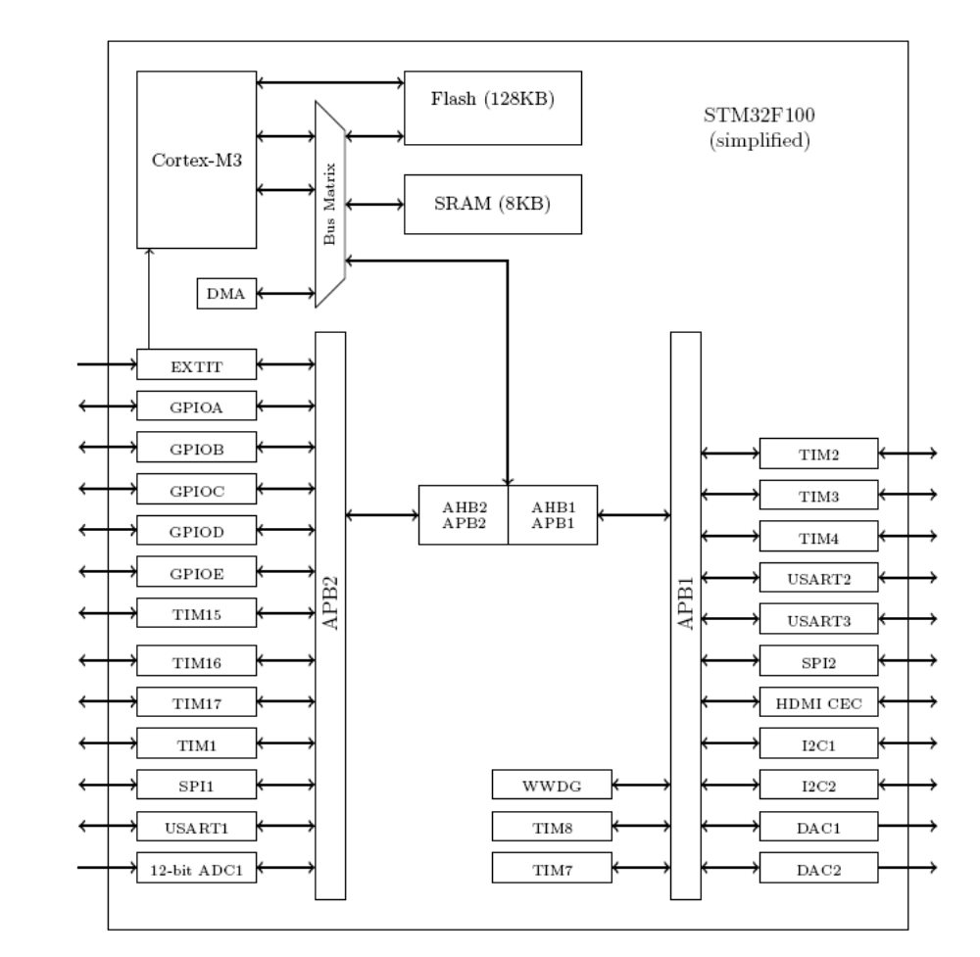
Рисунок 4.4 – Узагальнена структурна схема STM32F1 [1]

Швидка шина AHB дає можливість працювати системі прямого апаратного доступу до пам’яті DMA та інших зовнішніх інтерфейсів.
Для економії енергії джерела живлення периферійні пристрої даних шин виключені за замовчуванням. Для включення їх у роботу передбачені стандартні функції CMSIS, що показані далі. Для включення периферії шини APB1 використовується функція, прототип якої має вид:
RCC_APB1PeriphClockCmd(uint32_t RCC_APB1PERIPH ,
FunctionalState NewState).
Для включення периферії шини APB2 використовується функція прототип якої має вид:
RCC_APB2PeriphClockCmd(uint32_t RCC_APB2PERIPH ,
FunctionalState NewState).
Для включення периферії шини AHB використовується функція прототип якої має вид:
RCC_AHBPeriphClockCmd(uint32_t RCC_AHBPERIPH ,
FunctionalState NewState).
Дані функції мають однаковий набір параметрів, що описані у файлі відповідних бібліотек, які можна вивчити самостійно. Першим параметром є назва периферійного пристрою, що потрібно включити до роботи. Другим параметром є команда на включення або виключення периферійного пристрою ENABLE або DISABLE. Наприклад, для включення порту А, В вводу-виводу загального призначення виклик функції має наступний вигляд:
RCC_APB2PeriphClockCmd(RCC_APB2Periph_GPIOA |
RCC_APB2Periph_GPIOB , ENABLE).
Узагальнені результати розподілу периферійних пристроїв у шинах показані на рисунку 4.5 [1]. Для конкретного типу МК, наприклад, для STM32F103C8 ця інформація може бути отримана розробником ПЗ самостійно з файлу stm32f10x_rcc.h, IDE Keil.
На структурній схемі (рисунок 4.4) показано, що до пам’яті Flash, у яку записується програма, яка розробляється програмістом, підключено ядро Cortex-M3. У якості оперативної пам’яті у архітектурі Cortex-M3 передбачена RAM пам'ять, що також показано на рисунку 4.4. Для швидкого доступу до оперативної пам’яті і периферійних пристроїв передбачена шина DMA, що більш докладно буде описана далі.

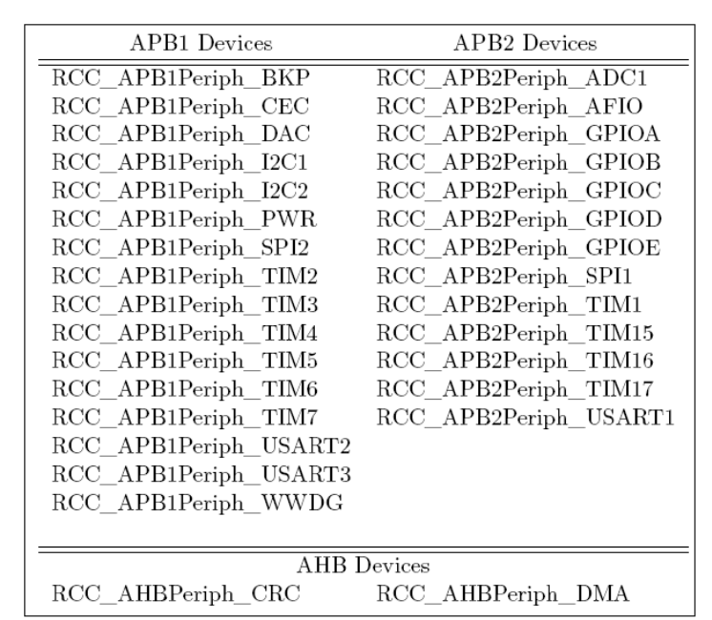
Рисунок 4.5 – Узагальнене підключення периферії до шин APB і АНВ

Для реалізації ЛР запропонований процедурний стиль програмування з використанням мови програмування С і розробкою прототипу у вигляді нескінченного циклу опитування та системи переривань. Основні тези, що стосуються програмування GPIO наступні:
– всі регістри доступні програмно через тип даних 32 біта;
– всі зарезервовані бити встановлюються по умовчанню у 0;
– всього для управління кожним з портів GPIO (А, B, C, D, E, F) виділяються по 7 регістрів, проте актуальним є 4 базових регістра: CRL, CRH, IDR and ODR;
– найбільш ефективними операціями при програмним управлінням регістрів є операції з бітами;
– апаратно порти пристосовані для роботи з логікою 3,3 В;
– апаратні ніжки портів, що не застосовуються у програмі мають бути запрограмовані у скинутому стані, або підтягнуті до землі через резистор 10 кОм;
– апаратна ніжка порту витримує струм 25 мА, це струм для напруги 3.3 В через опір відкритого діоду, для забезпечення більшого струму потрібні додаткові апаратні драйвери на основі транзисторів або оптопар;
– апаратна ніжка порту не може бути підключена на пряму до індуктивного або ємнісного навантаження;
– тактова частота не може перевищувати 50 MHz.
Приведемо приклад роботи з бітами. Для запису одиниці у регістр доцільно використовувати такий код:
REGx |= (1 << bit), де bit номер біта до якого маємо записати потрібний біт і встановити його до 1. Для запису у відповідний біт нуля, скидання біту використовується наступний код:
REGx &= ~ (1 << bit).
Бібліотека CMSIS має у своєму складі описання регістрів у вигляді структур і містить систему драйверів, що можуть змінювати стан регістрів. При використанні системи бібліотек доступ до регістрів через структури набуває такого вигляду:
PERIPHERAL->REG |= (1 << 2) ;
PERIPHERAL->REG |=0x04; //hex;
PERIPHERAL->REG |=4; //decimal;
PERIPHERAL->REG |=0b100;//binary.
Відповідно для скидання маємо:
PERIPHERAL->REG &= ~(1 << 2) .
Загальний шаблон програми у вигляді RTOS на основі нескінченного циклу, разом з перериваннями показаний далі. Він являє собою доопрацьований код прикладу [1]. На відміну від прикладу [1], даний вихідний код містить функції затримки і відповідні коментарії. Даний код доцільно використовувати у якості шаблону при створенні проекту для ЛР.

#include <stm32f10x.h>
#include <stm32f10x_rcc.h>
#include <stm32f10x_gpio.h>
void Delay(uint32_t nTime);

int main(void)
{
GPIO_InitTypeDef GPIO_InitStructure;
// Enable Peripheral Clocks
//... (1) ...
// Configure Pins
//... (2) ...
// Configure SysTick Timer
//... (3) ...
if (SysTick_Config(SystemCoreClock / 1000))
while (1);

while (1) {
static int ledval = 0;
// toggle led
//... (4) ...
Delay (250); // wait 250ms
}
}

// Timer code
//... (5) ...
static __IO uint32_t TimingDelay;

void Delay(uint32_t nTime){
TimingDelay = nTime;
while(TimingDelay != 0);
}

void SysTick_Handler(void){
if (TimingDelay != 0x00)
TimingDelay --;
}
#ifdef USE_FULL_ASSERT
void assert_failed(uint8_t* file , uint32_t line)
{
/* Infinite loop */
/* Use GDB to find out why we're here */
while (1);
}
#endif

Опишемо більш докладно вихідний код. Перед входом до ОСРЧ нескінченного циклу потрібно виконати три важливих кроки ініціалізації периферії ПВВЗП, а саме: здійснити запуск відповідної шини і периферійного пристрою; зробити конфігурацію апаратних виводів, відповідно до завдання; налаштувати програмно характеристики потрібної периферії.
У цілому даний вихідний код є стандартною реалізацією прототипу ОСРЧ для МК у вигляді нескінченного циклу опитування у комбінації з перериваннями. Рядок коду SysTick_Config(SystemCoreClock / 1000) (Додаток Д3) запускає функцію обробки переривання системного таймеру і генерує переривання з відповідним часовим інтервалом. Функція обробки переривання робить декрімент статичної змінної static __IO uint32_t TimingDelay, що використовується у функції Delay, яка робить затримку нескінченного циклу опитування. Така архітектура є правильною, оскільки не робить затримку роботи програми у функції обробки переривання, що є коректним з точки зору надійної роботи вбудованої системи.
Налаштування периферії можна реалізувати у три способи: користуючись програмним доступом до відповідних регістрів через покажчики, застосовуючи стандартні бібліотеки структур регістрів або користуючись типовими бібліотеками CMSIS для МК STM32F103C8.
Для пришвидшення часу виконання ЛР пропонується використовувати 3 варіант налаштування і програмного управління. Для створення проекту у цьому випадку потрібно підключити наступні бібліотеки: CORE CMSIS, Device Startup, StdPeriph Drivers Framework, StdPeriph GPIO, StdPeriph Drivers RCC. Для перетворення загального шаблону програми у повноцінний код з корисним функціоналом потрібно додати відповідні елементи ініціалізації периферії і код функціоналу. Для цього у частину (1) додаємо функцію, що запускає відповідний пристрій ПВВЗП на шині APB2. Приклад може бути реалізований у вигляді функції CMSIS
RCC_APB2PeriphClockCmd(RCC_APB2Periph_GPIOC , ENABLE). //
Після запуску відповідної периферії відбувається налаштування і ініціалізація апаратних виходів ПВВЗП з урахуванням потрібного функціоналу. Припустимо, що ми формуємо періодичний сигнал на виході порту С і апаратної ніжки РС13. Для налаштування скористуємося кодом і функціями CMSIS, що надані далі
/* (2) */
GPIO_StructInit (& GPIO_InitStructure);
GPIO_InitStructure.GPIO_Pin = GPIO_Pin_13;
GPIO_InitStructure.GPIO_Mode = GPIO_Mode_Out_PP;
GPIO_InitStructure.GPIO_Speed = GPIO_Speed_2MHz;
GPIO_Init(GPIOC , &GPIO_InitStructure);

У даному прикладі відбувається конфігурація апаратного виводу РС13 на вихід, швидкість тактування визначається у 2 МГц. Для функціоналу застосована функція CMSIS запису до відповідного регістру порту.
/* (4) */
GPIO_WriteBit(GPIOC , GPIO_Pin_13 , (ledval) ? Bit_SET : Bit_RESET);
ledval = 1 - ledval;
Даний приклад дає можливість керувати стандартним діодом, що підключений у платі налагодження STM32F103C8 до порту С13.
Для налаштування порту на ввід інформації можна скористатися тим самим набором функції з іншими параметрами, наприклад:
GPIO_InitStructure.GPIO_Pin = GPIO_Pin_0;
GPIO_InitStructure.GPIO_Mode = GPIO_Mode_IN_FLOATING;
GPIO_Init(GPIOA , &GPIO_InitStructure);
Далі для читання значення, що записано до порту використовується функція
GPIO_ReadInputDataBit(GPIOA , GPIO_Pin_0).
Структура, що відповідає за доступ до портів вводу-виводу, показана далі, тобто у ній передбачена можливість доступу до 7 регістрів:

typedef struct
{
volatile uint32_t CRL;
volatile uint32_t CRH;
volatile uint32_t IDR;
volatile uint32_t ODR;
volatile uint32_t BSRR;
volatile uint32_t BRR;
volatile uint32_t LCKR;
} GPIO_TypeDef;

Частина портів може бути підключена для використання більш складної периферії МК, наприклад у якості послідовного інтерфейсу. Апаратні виходи ПВВЗП мають альтернативні функції, що показані у додатку А, наприклад: РА7 – SPI MOSI, РА6 – SPI MISO, РА5 – SPI SCK, РА4– SPI NSS. Як показано у Додатку А, інша частина апаратних виходів ПВВЗП має додаткові функції стандартних послідовних інтерфейсів МК і елементів ШІМ. Оскільки альтернативні функції використовують ті самі виходи що і ПВВЗП, вони потребують додаткового налаштування. Для налаштування використовуються бібліотеки CMSIS і додаткова інформація [1-5]. На рисунку 4.6 показана узагальнена інформація про типові константи, що можуть бути використані для налаштування ПВВЗП на альтернативну функцію [1].
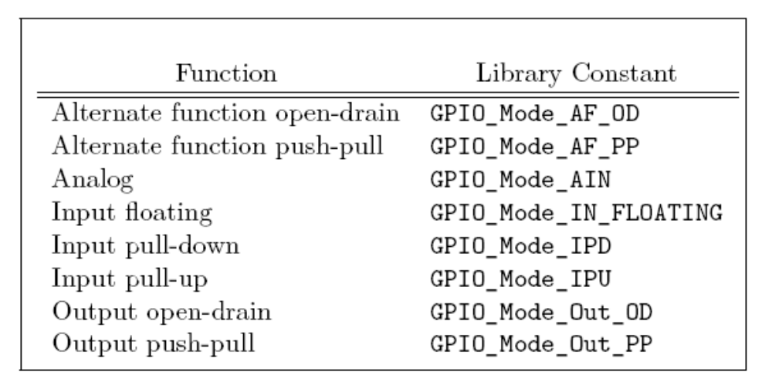
Рисунок 4.6 – Бібліотечні константи для налаштування ПВВЗП [1]

Дані константи відрізняються у різних типів мікроконтролерів і можуть бути перевірені самостійно розробником ПЗ у файлі stm32f10x_gpio.h. Більш докладно кожний периферійний пристрій буде описаний у наступних ЛР. Приведемо лише конфігурацію портів вводу-виводу для використання у якості шаблону коду. На першому етапі потрібно налаштувати RCC (reset and clock control) і запустити відповідні пристрої на шині АРВ1. Для цього використовуються функції з відповідним набором параметрів, наприклад для налаштування USART1 використовується наступний виклик функції:
RCC_APB2PeriphClockCmd(RCC_APB2Periph_USART1 |
RCC_APB2Periph_AFIO | RCC_APB2Periph_GPIOA , ENABLE);
На другому етапі потрібно налаштувати виходи Тх і Rx. Це показано у вихідному коді [1].
GPIO_InitTypeDef GPIO_InitStruct;
GPIO_StructInit (& GPIO_InitStruct);
// Initialize USART1_Tx
GPIO_InitStruct.GPIO_Pin = GPIO_Pin_9;
GPIO_InitStruct.GPIO_Speed = GPIO_Speed_50MHz;
GPIO_InitStruct.GPIO_Mode = GPIO_Mode_AF_PP;
GPIO_Init(GPIOA , &GPIO_InitStruct);
// Initialize USART1_RX
GPIO_InitStruct.GPIO_PIN = GPIO_Pin_10;
GPIO_InitStruct.GPIO_Mode = GPIO_Mode_IN_FLOATING;
GPIO_Init(GPIOA , &GPIO_InitStruct);
Кожна ніжка налаштовується на альтернативну функцію. Конкретні значення параметрів ніжок можна визначити, користуючись додатковою літературою на відповідний тип МК [1-5].
У мікроконтролера родини Cortex-M4 передбачений тип даних з плаваючою комою, що являє собою 8-bit експоненту, 23-bit для дрібних частин числа, і один біт для формування знаку. Числа з плаваючою комою визначаються відповідно формулі
Value = (-1)^{s} x M x 2(E-127),
де S знаковий біт, M мантиса, і E експонента. Приклад числа 1.01e+2 показує, що мантиса числа складається з трьох знаків, порядок дорівнює двом.
Приклад вихідного кода для управління ПВВЗП показаний далі.
#include "stm32f10x.h"
#include "stm32f10x_rcc.h"
#include "stm32f10x_gpio.h"
#include "stm32f10x_tim.h"

void GPIO_Init_(void);

int main(void)
{

TIM2_INT_Init();
TIM3_INT_Init();
TIM4_INT_Init();
GPIO_Init_();

while (1)
{
// Blink LED on PC13 for all sys testing
GPIOC->BRR = GPIO_Pin_13;
DelayMs(2500);
GPIOC->BSRR = GPIO_Pin_13;
DelayMs(2500);

}
}

void GPIO_Init_(void)
{
GPIO_InitTypeDef GPIO_InitStruct;
// Initialize PB12 as push-pull output for LED
RCC_APB2PeriphClockCmd(RCC_APB2Periph_GPIOA, ENABLE);
GPIO_InitStruct.GPIO_Pin = GPIO_Pin_7|GPIO_Pin_6|GPIO_Pin_5|GPIO_Pin_4;
GPIO_InitStruct.GPIO_Mode = GPIO_Mode_Out_PP;
GPIO_InitStruct.GPIO_Speed = GPIO_Speed_2MHz;
GPIO_Init(GPIOA, &GPIO_InitStruct);
// Initialize PC13 as push-pull output for LED
RCC_APB2PeriphClockCmd(RCC_APB2Periph_GPIOC, ENABLE);
GPIO_InitStruct.GPIO_Pin = GPIO_Pin_13;
GPIO_InitStruct.GPIO_Mode = GPIO_Mode_Out_PP;
GPIO_InitStruct.GPIO_Speed = GPIO_Speed_2MHz;
GPIO_Init(GPIOC, &GPIO_InitStruct);

}

4.1.3 Варіанти індивідуальних завдань частина 1

1. Написати вихідний код, що формує на виході порту ПВВЗП періодичний сигнал з тривалістю τ і періодом Т. Чисельні значення параметрів τ і Т сигналу і відповідний порт наданий далі у таблиці 4.1.
2. Написати вихідний код, що налаштовує відповідну альтернативну функцію порту ПВВЗП.

Таблиця 4.1 – Варіанти завдань
Номер варіанту | Тривалість/  період с. | Апаратна ніжка МК | Налаштування альтернативної функції порту
1 | 0.5/0.7 | РА1 | USART1
2 | 0.7/0.8 | РА2 | USART2
3 | 0.4/0.1 | РВ1 | USART3
4 | 0.8/0.25 | РВ2 | USART1
5 | 0.05/0.33 | РВ3 | USART2
6 | 0.07/0.19 | РВ4 | USART3
7 | 0.04/0.20 | РВ5 | USART1
8 | 0.08/0.38 | РВ6 | USART2

4.1.4 Варіанти індивідуальних завдань частина 2

З використанням наданого коду побудувати і протестувати бібліотеку для 4 сегментного індикатору (рисунок 4.7) на базі двохпровідної шини відповідно до завдань варіанту.
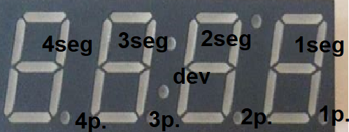
Рисунок 4.7 – Індикатор
Варіант 1
Розробити і протестувати бібліотеку, що виводить один десятковий розряд у 4 сегменті індикатора, розділяє його точкою від трьох молодших дрібних розрядів.
У цілому розряді виводяться одиниці у трьох інших тисячні частини. Вхідним значенням для бібліотеки є тип даних з плаваючою комою, приклад значення, що відображається 3.145. Використати операції з маскою, побудувати систему констант.

Варіант 2
Розробити і протестувати бібліотеку, що виводить два цілих числа у 4 та 3 сегменті, десятки та одиниці відповідно. Цілі числа розділяють точкою від 2 молодших дрібних розрядів. У цілому розряді виводяться одиниці і десятки, у 2 інших соті частини. Вхідним значенням є тип даних з плаваючою комою, приклад значення що відображається 31.45.

Варіант 3
Розробити і протестувати бібліотеку, що виводить 3 цілих числа у 4, 3 та 2 сегменті, сотні, десятки та одиниці відповідно. Цілі числа розділяють точкою від 1 молодшого дрібного розряду. У цілому розряді виводяться сотні, одиниці і десятки, у 1 іншому десяткові частини. Вхідним значенням є тип даних з плаваючою комою, приклад значення що відображається 314.5.

Варіант 4
Розробити і протестувати бібліотеку, що виводить 4 цілих числа у 1-4 сегменті, тисячі, сотні, десятки та одиниці відповідно. Цілі числа розділяють точкою від 1 молодшого дрібного розряду. У кінці числа постійно горить світлодіод (1р.). Вхідним значенням є тип даних з плаваючою комою, приклад значення що відображається 3145.

Варіант 5
Розробити і протестувати бібліотеку, що виводить 4 дрібних числа у 1-4 сегменті, десятитисячні, тисячні, соті, десяткові відповідно. У середині числа постійно горить розподілювач (dev.). Вхідним значенням є тип даних з плаваючою комою, приклад значення що відображається 31:45.

4.1.5 Контрольні запитання

1. Які системи має типовий МК?
2. Для чого призначена система синхронізації типового МК, дайте пояснення елементів функціональної схеми запуску STM32F1хх.
3. Опишить призначення елементів структурної схеми обчислювального ядра (CPU) МК STM32F1хх?
4. Для чого призначена система апаратних і програмних перевивань типового МК ?
5. Для чого призначена пам'ять Flash (FlashROM) МК?
6. Для чого призначена оперативна пам’ять (RAM) МК?
7. Для чого призначена енергонезалежна пам'ять зі зберіганням інформації з можливістю запису EEPROM?
8. Яким є стандартний набір периферійних пристроїв типового МК ?
9. За якою архітектурою будуються типові МК ?
10. Розкрийте характеристику МК - розрядність, що вона визначає і як впливає на вибір МК для побудови технічної системи?
11. Розкрийте особливості архітектури ARM.
12. Які базові характеристики і призначення групи МК Cortex-A?
13. Які базові характеристики і призначення групи МК Cortex-R ?
14. Які базові характеристики і призначення групи МК Cortex-M ?
16. Які особливості роботи має режим виконання задач (Thread mode) у МК архітектури ARM ?
17. Які особливості роботи має режим виконання переривань (Handler mode) у МК архітектури ARM ?
18. У чому полягає режим доступу простого рівня (Unprivilege) у МК архітектури ARM ?
19. Склад і призначення регістрів загального призначення у МК архітектури ARM ?

4.2 Лабораторна робота №2

Тема: Програмування мікроконтролера з використанням типової бібліотеки Cortex Microcontroller Software Interface Standard і дослідження послідовного інтерфейсу USART (UART).
Мета: Розробити структурну схему апаратної частини і програмну частину і дослідити процес роботи системи передачі даних на базі мікроконтролера з використанням послідовного інтерфейсу.
Вдосконалити програму, користуючись шаблоном кінцевого автомату.

4.2.1 Порядок виконання роботи

1. Розробити структурну схему устаткування для програмування системи передачі даних на основі двох плат налагодження мікроконтролера STM32F103C8.
2. Зібрати елементи лабораторного устаткування відповідно до структурної схеми.
3. Розробити і налагодити проект і програмне забезпечення для системи передачі даних на основі USART відповідно до завдання і структурної схеми з використанням стандартних бібліотек CMSIS, CORE, Device GPIO, Device Startup, StdPeriph Drivers Framework, StdPeriph GPIO, StdPeriph Drivers RCC.
4. Запрограмувати лабораторне устаткування, переконатися у коректній роботі системи передавання даних на основі програмного забезпечення.
5. Розробити звіт - основу конструкторської документації у електронної або паперовій формі. Зробити висновки. Підготуватися до захисту результатів ЛР.

4.2.2 Теоретичні відомості

Як відомо з ЛР1, порти вводу-виводу загального призначення можуть бути налаштовані на альтернативну функцію, що забезпечує функціонування вдосконалених периферійних пристроїв, наприклад аналого-цифрових перетворювачів. Отже частина портів може бути налаштована для передавання інформації через систему послідовних інтерфейсів. Для підтвердження розглянемо узагальнені характеристики МК STM32F103C8.
До базових характеристик серії МК STM32F1хх відноситься:
- ядро ARM 32-bit Cortex-M3,
- максимальна частота ядра 72МГц,
- обсяг флеш пам’яті для програм 64Кб,
- обсяг оперативної пам’яті 20Кб SRAM,
- напруга живлення 2.0 … 3.6 В,
- 37 входів/виходів толерантних до 5В.
Послідовні інтерфейси передавання даних:
- I2C, 2 шини,
- USART, 3 шини,
- SPI, 2 шини,
- CAN,
- USB 2.0 full-speed interface.
Досконала периферія:
- 2 x 12-біт АЦП (0 … 3.6 В)
- DMA контролер.
Система управління затримками по часу і тактування:
- 4 16-розрядних таймери,
- 2 watchdog таймери,
- RTC – вбудований годинник.
Дані характеристики узагальнені у таблиці 2 [1], що представлена на рисунку 4.8.
У ній виділений один з найбільш простих послідовних інтерфейсів передачі даних USART.
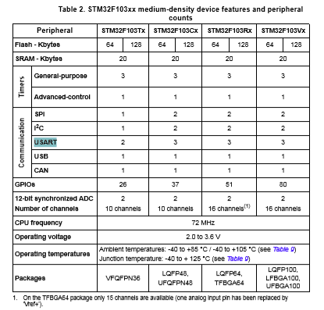
Рисунок 4.8 – Узагальнені характеристики МК родини STM32F103

Типова периферія МК STM32 підключена до обчислювального ядра через систему управління шинами і може бути виділена у 3 типових шини, а саме APB1, APB2, and AHB. Шина APB1 підтримує роботу наступних інтерфейсів: I2C, 2-5 USARTs та SPI devices. Шина APB2 підключає порти вводу-виводу загального призначення (GPIO ports), аналого-цифровий перетворювач ADC та USART 1. Шина AHB є проміжною між APB1, APB1 і підключає контролер DMA та деякі додаткові елементи доступу. Кожна шина вимкнена по умовчанню, для її включення у бібліотеки CMSIS передбачена функція:
RCC_APB1PeriphClockCmd(uint32_t RCC_APB1PERIPH ,
FunctionalState NewState)
RCC_APB2PeriphClockCmd(uint32_t RCC_APB2PERIPH ,
FunctionalState NewState)
RCC_AHBPeriphClockCmd(uint32_t RCC_AHBPERIPH ,
FunctionalState NewState)
Розглянемо найбільш просту систему послідовного передавання даних на прикладі послідовного інтерфейсу, що показана на рисунку 4.9 [1].
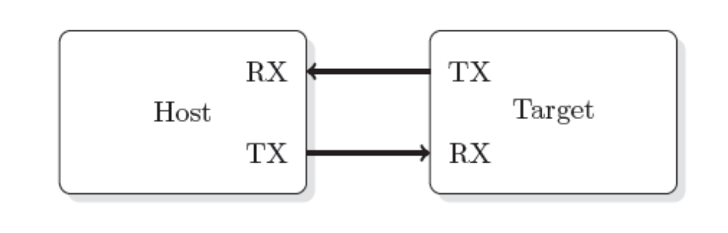
Рисунок 4.9 – Топологія передавання даних на послідовному інтерфейсі [1]

Найбільш часто у мікроконтролера різного типу використовується універсальний асинхронний приймач-передавач Universal Asynchronous Receiver/Transmitter (UART), що забезпечують передавання інформації без додаткових виходів синхронізації. Аналогічні протоколи використовують універсальні синхронні (асинхронні) шини (universal synchronous/asynchronous receiver/transmitter (USART)). На відміну від UART, USART включає додаткові лінії синхронізації, що забезпечують надійність передавання даних.
Данні інтерфейси можуть використовуватися для самостійного передавання інформації. Інтерфейси UART (USART) можуть також забезпечувати роботу більш складних систем передавання інформації, наприклад телефонних модемів, Bluetooth модемів і GPS. Часові графіки апаратного протоколу передачі даних дуже прості і показані на рисунку 4.10 [1].
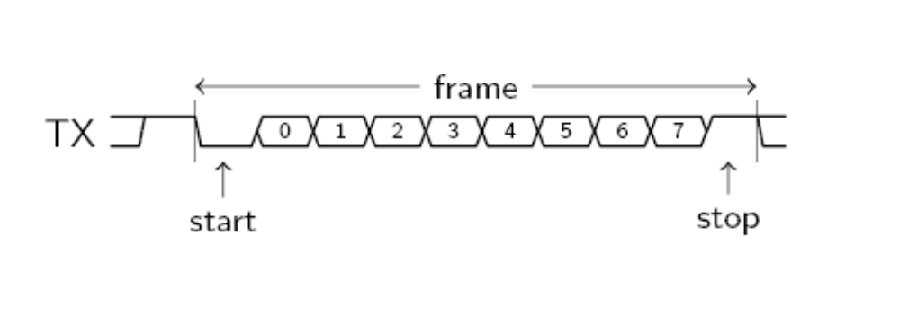
Рисунок 4.10 – Вигляд протоколу передавання даних [1]

На часовому графіку показаний інформаційний зміст (frame) USART, що складається з 8 біт, кількість біт може бути змінена програмно. У стані очікування на шину подається високий рівень сигналу. Безпосередньо перед передаванням подається низький рівень сигналу старт, початок передачі. Для програмного управління порту USART кожний МК з ядром STM32 містить 6 регістрів, 4 призначені для конфігурації. Інші два регістри є регістрами для зберігання даних “data register” і регістром статусу, поточного стану “status register”. Регістр статусу містить певний набір прапорів для сигналізації про поточний стан порту.
Найбільш важливими прапорами у регістрі статусу є USART_FLAG_TXE Transmit data register empty (ознака можливості передавання), USART_FLAG_RXNE Receive data register not empty (ознака наявності прийнятих даних). Для того, щоб почати передавати дані потрібно програмно визначити, що регістр для передавання даних є пустим. Тільки після цього можливо передавання даних. Один з програмних прикладів показаний далі.
int putchar(int c){
while (USART_GetFlagStatus(USART1 , USART_FLAG_TXE) == RESET);
USART1 ->DR = (c & 0xff);
return 0;
}
Потрібно визначити базовий недолік даного рішення, через який він може бути використаний виключно у простих програмах. Наведений вище приклад призводить до блокування передачі, блокує ядро у цілому і потребує у складних випадках наявності буферу для передавання. Аналогічно для прийому даних можуть бути використані наступні програмні рішення з аналогічними недоліками по блокуванню.
int getchar(void){
while (USART_GetFlagStatus(USART1 , USART_FLAG_RXNE) == RESET);
return USART1 ->DR & 0xff;
}
Для ініціалізації послідовного порту використовуються типові варіанти рішення ініціалізації периферії з використанням бібліотеки CMSIS. По перше потрібно виділити систему бібліотек.
#include <stm32f10x.h>
#include <stm32f10x_gpio.h>
#include <stm32f10x_rcc.h>
#include <stm32f10x_usart.h>
На другому етапі потрібно підключити систему синхронізації для елементів, що забезпечують роботу відповідного порту вводу-виводу. Наприклад, для порту USART1, потрібно забезпечити конфігурацію RCC з використанням бібліотеки CMSIS, як це показано далі:
RCC_APB2PeriphClockCmd(RCC_APB2Periph_USART1 |
RCC_APB2Periph_AFIO |
RCC_APB2Periph_GPIOA , ENABLE);
Наступним кроком потрібно визначити конфігурацію портів вводу-виводу на альтернативну функцію. Апаратні виводи порту USART показані на рис. 4.11 [1].
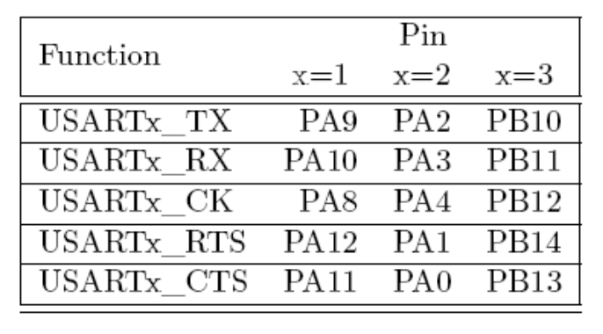
Рисунок 4.11 – Призначення ніжок для USART

Для правильної конфігурації потрібно використати таблицю, що показана на рисунку 4.12 [1]. Наступним кроком є ініціалізація безпосередньо апаратних виводів. Конфігурація відбувається аналогічно конфігурації портів вводу-виводу загального призначення і відрізняється виключно параметрами відповідних структур, як це показано у ЛР1.
Фінальним є налаштування параметрів порту USART. Наприклад для налаштування на частоту передачі 9600 бод, на 8 біт у переданому фреймі, наявності 1 стоп біту, без перевірки паритету, без перевірки проходження вихідний код має наступний вигляд:

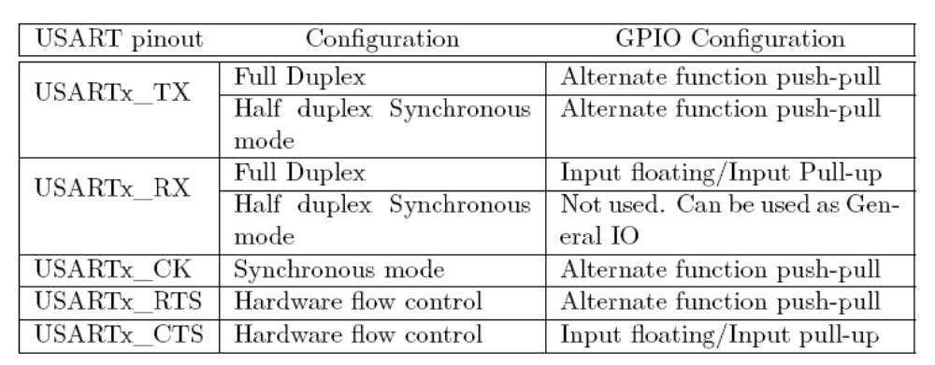
Рисунок 4.12 – Конфігурація портів вводу-виводу для USART

// see stm32f10x_usart.h
USART_InitTypeDef USART_InitStructure;
// Initialize USART structure
USART_StructInit (& USART_InitStructure);
// Modify USART_InitStructure for non -default values , e.g.
// USART_InitStructure.USART_BaudRate = 9600;
USART_InitStructure.USART_BaudRate = 9600;
USART_InitStructure.USART_Mode = USART_Mode_Rx | USART_Mode_Tx;
USART_Init(USART1 ,& USART_ InitStructure);
USART_Cmd(USART1 , ENABLE);
Отже, узагальнюючи вищесказане можна визначити 3 основних етапи налаштування послідовного інтерфейсу, що були докладно визначені вище.

4.2.3 Варіанти індивідуальних завдань

Варіант 1
Побудувати структурну схему з двох плат налагодження для прийому і передачі інформації між двома платами налагодження з використанням USART1.
Перша плата налагодження забезпечує індикацію з використанням результатів лабораторної роботи 1, друга плата налагодження забезпечує команду на передавання інформації. Передача відбувається після натискання кнопки, що підключена до порта GPIO B8.
Написати і налагодити дві програми для передавача і індикатора. Протестувати програми на реальному обладнанні, зробити висновки. При необхідності зробити корекцію у програмних і апаратних налаштуваннях.
Характеристики порту USART1 за рішенням студента.

Варіант 2
Структурна схема аналогічно варіанту 1, з платами налагодження з використанням USART2.
Перша плата налагодження забезпечує індикацію з використанням результатів лабораторної роботи 1, друга плата налагодження забезпечує команду на передавання інформації. Передача відбувається після натискання кнопки, що підключена до порта GPIO B7.
Написати і налагодити дві програми для передавача і індикатора. Протестувати програми на реальному обладнанні, зробити висновки. При необхідності зробити корекцію у програмних і апаратних налаштуваннях.
Характеристики порту USART2 за рішенням студента.

Варіант 3
Структурна схема аналогічно варіанту 1, з платами налагодження з використанням USART3.
Перша плата налагодження забезпечує індикацію з використанням результатів лабораторної роботи 1, друга плата налагодження забезпечує команду на передавання інформації. Передача відбувається після натискання кнопки, що підключена до порту GPIO B6.
Написати і налагодити дві програми для передавача і індикатора. Протестувати програми на реальному обладнанні, зробити висновки. При необхідності зробити корекцію у програмних і апаратних налаштуваннях. Характеристики порту USART3 за рішенням студента. Звіт лабораторної роботи за структурою аналогічний ЛР 1.

4.2.4 Контрольні запитання

1. Розкрийте поняття альтернативна функція порту вводу-виводу загального призначення.
2. Які базові характеристики типового МК? дайте приклад на основі архітектури STM32F103.
3. Розкрийте поняття послідовних інтерфейсів передавання даних, дайте приклад на основі архітектури STM32F103, як підключаються лінії передавання даних, який вигляд має осцилограма?
4. Яка існує додаткова досконала периферія типового МК?
5. Розкрийте скорочення USART i UART.
6. У чому відмінність USART i UART?
7. Які характеристики мають послідовні інтерфейси?
8. Перелічіть які пристрої підключені до шин APB1, APB2, and AHB.
9. Призначення стандарту CMSIS, що визначений фірмою ARM.
10. Які основні етапи налаштування послідовного інтерфейсу?
11. Яка послідовність програмного управління передачею даних через USART, приведіть пояснення на прикладі вихідного коду?
12. Опішить недоліки алгоритму передавання і прийому даних для послідовного інтерфейсу без використання переривання.

4.3 Лабораторна робота №3

Тема: Система переривань мікроконтролера. Програмування мікроконтролера для формування сигналів потрібної форми з використанням переривань таймерів.
Мета: Розробка і дослідження архітектури програмних рішень з використанням системи переривань на прикладі таймерів мікроконтролера.

4.3.1 Порядок виконання роботи

1. Розробити структурну схему для дослідження системи переривань на прикладі таймерів.
2. Зібрати елементи лабораторного устаткування відповідно до структурної схеми. Провести перевірку працездатності отриманого обладнання.
3. Розробити програму для МК і налагодити вбудовану систему відповідно до вимог завдання.
4. Запрограмувати лабораторне устаткування, переконатися у правильній роботі системи формування і захоплення сигналу. При необхідності внести корекцію до програми або устаткування.
5. Розробити звіт - основу конструкторської документації у електронної або паперовій формі. Зробити висновки. Підготуватися до захисту результатів ЛР.

4.3.2 Теоретичні відомості

Мікроконтролер є мікропроцесорною системою (МПС). Базовим елементом будь-якої МПС є система переривань, що присутня у будь якому типі МК. Характеристика вектора переривань МК є однією з базових характеристик МК. Для спрощення програмного доступу переривання описані у файлі stm32f10x.h у енуменаторі typedef enum IRQn.
Система апаратних переривань значно спрощує управління функціональними елементами МК, дає можливість спростити розробку ПЗ і зробити його більш надійним. У МК Cortex-M3 для управління системою апаратних і програмних переривань передбачений блок Nested vectored interrupt controller (NVIC), що виконує наступні задачі:
- визначає дозвіл або заборону переривання;
- керує пріоритетом переривань, користуючись чисельними показниками, де 0 максимальній пріоритет, 15 мінімальний пріоритет;
- автоматично зберігає дані при виконанні переривань різного роду.
Переривання з більшим пріоритетом може зупинити функцію виконання обробки переривання з меншим пріоритетом. У архітектурі Cortex-M3 існує переривання змінити пріоритет яких не можливо. До цих переривань відносяться:
- Reset_Handler, що має пріоритет -3 (найвищий), це ознака апаратного скидання;
- NMI_Handler немасковані переривання з пріоритетом -2;
- HardFault_Handler переривання, що є ознакою апаратної помилки з пріоритетом -1.
Для інших видів переривань передбачено поняття групи пріоритетів PriorityGroup. Для їх встановлення використовується функція NVIC_PriorityGroupConfig, нумерація груп передбачає пріоритети від 0 до 4. Наприклад якщо встановлено NVIC_PriorityGroup_0, вони мають лише один пріоритет NVIC_IRQChannelPreemptionPriority = 0, і можуть призначати різним перериванням субпріоритет NVIC_IRQChannelSubPriority від 0 до 15. Це упорядковує послідовність пріоритетів, оскільки у групі у всіх однаковий пріоритет.
Усім перериванням встановлюється субпріоритет, що визначає порядок обробки при одночасному надходженні переривань з однаковим пріоритетом. Якщо одночасно виникнуть переривання з однаковим пріоритетом, то першим буде оброблено те, що має вищий субпріоритет. Програмний приклад [8] встановлення переривання для USART1_IRQn визначається наступним кодом:
NVIC_InitTypeDef NVIC_InitStructure;
/* Enable the USARTx Interrupt */
NVIC_InitStructure.NVIC_IRQChannel = USART1_IRQn;
NVIC_InitStructure.NVIC_IRQChannelPreemptionPriority = 0;
NVIC_InitStructure.NVIC_IRQChannelSubPriority = 0;
NVIC_InitStructure.NVIC_IRQChannelCmd = ENABLE;
NVIC_Init(&NVIC_InitStructure);
Приведемо приклад [8] програмного налаштування двох переривань з однаковими пріоритетами і різними субпріоритетами на прикладі послідовного порту і зовнішнього переривання через порт вводу-виводу:
NVIC_InitTypeDef NVIC_InitStructure;
/* Enable the USARTx Interrupt */
NVIC_InitStructure.NVIC_IRQChannel = USART1_IRQn;
NVIC_InitStructure.NVIC_IRQChannelPreemptionPriority = 0;
NVIC_InitStructure.NVIC_IRQChannelSubPriority = 0;
NVIC_InitStructure.NVIC_IRQChannelCmd = ENABLE;
NVIC_Init(&NVIC_InitStructure);

NVIC_InitStruct.NVIC_IRQChannel = EXTI0_IRQn;
NVIC_InitStruct.NVIC_IRQChannelPreemptionPriority = 0;
NVIC_InitStruct.NVIC_IRQChannelSubPriority = 1;
NVIC_InitStruct.NVIC_IRQChannelCmd = ENABLE;
NVIC_Init(&NVIC_InitStruct);
Для формування сигналів потрібної форми, генерації ШІМ, захоплення вхідного сигналу у МК активно використовуються таймери і переривання. Таймери є однією з важливих складових периферії будь якого МК. Всі мікроконтролери містять у своєму складі таймери, оскільки вони є важливою складовою для побудови технічних систем, наприклад: системи управління зовнішнім потужними механізмами на основі ШІМ, незалежні генератори подій для періодичного включення механізмів, тощо.
Таймери архітектури Cortex-M3 мають окрему класифікацію, а саме:
- ТІМ1 мають збільшену функціональність;
- ТІМ2, ТІМ3, ТІМ4 мають типову функціональність загального призначення;
- деякі МК мають збільшену кількість таймерів з більш спрощеною функціональністю (TIM9, TIM10, TIM12 and TIM16).
Таймери призначені для захоплення сигналу, порівняння елементів сигналу, генерації ШІМ, генерації послідовності імпульсів або одиночного імпульсу. У архітектурі Cortex-M3 таймери 16-бітні, і можуть забезпечувати діапазон регулювання від 0 до 65535.
Таймери можуть генерувати переривання у випадку наступних подій:
переповнення регістру лічильника (CNT),
захвату сигналу,
позитивного результату порівняння сигналів,
події - тригеру.
Структурна схема базового субблоку управління таймером показана на рисунку 4.13 [1]. Вона містить 4 компоненти: контролер, прескалер (PSC), регістр з автозавантаженням (ARR) і лічильник (CNT). Контролер і прескалер (PSC) формують сигнали запуску, що надходять на CNT. Вони дають можливість управляти програмно частотою запуску у дуже широких діапазонах. Приклад первинного налаштування таймеру показаний далі:
TIM_TimeBaseInitTypeDef TIM_InitStructure;
TIM_TimeBaseStructInit(&TIM_InitStructure);
TIM_InitStructure.TIM_Prescaler = 24000;
TIM_InitStructure.TIM_Period = 1000; // Период
TIM_TimeBaseInit(TIM3, &TIM_InitStructure);
TIM_Cmd(TIM3, ENABLE); // Включение таймера
Пояснимо первісні налаштування, що зроблені у стилі бібліотеки CMSIS. Лінійка STM32 має 16-bit прескалер регістр і може ділити частоту запуску таймеру у діапазоні від 1 до 65535. На шині таймеру, на вході присутня частота запуску 24 МГц. При значенні прескалеру 24000, вихідна частота діліться на 24000 – 1. Отже вхідна тактова частота таймеру дорівнює приблизно 1 кГц. Поле TIM_Period визначає значення первинне у регістрі CNT. Тобто воно дорівнює 1000, відповідно до коду. Отже частота переривання буде дорівнювати 1 Гц. Запишемо приклад вихідного коду у повному обсязі.
int state=0;
void TIM3_DAC_IRQHandler(void)
{
if (TIM_GetITStatus(TIM6, TIM_IT_Update) != RESET)
{
TIM_ClearITPendingBit(TIM6, TIM_IT_Update);
state ++; }}

void main()
{
RCC_APB2PeriphClockCmd(RCC_APB2Periph_GPIOC, ENABLE);

GPIO_InitTypeDef GPIO_InitStructure;
GPIO_StructInit(&GPIO_InitStructure);
GPIO_InitStructure.GPIO_Speed = GPIO_Speed_2MHz;
GPIO_InitStructure.GPIO_Mode = GPIO_Mode_Out_PP;
GPIO_InitStructure.GPIO_Pin = GPIO_Pin_8;
GPIO_Init(GPIOC, &GPIO_InitStructure);
GPIO_WriteBit(GPIOC, GPIO_Pin_8, Bit_SET);

RCC_APB1PeriphClockCmd(RCC_APB1Periph_TIM6, ENABLE);

TIM_TimeBaseInitTypeDef TIM_InitStructure;
TIM_TimeBaseStructInit(&TIM_InitStructure);
TIM_InitStructure.TIM_Prescaler = 24000;
TIM_InitStructure.TIM_Period = 1000;
TIM_TimeBaseInit(TIM6, &TIM_InitStructure);
TIM_Cmd(TIM6, ENABLE);
NVIC_EnableIRQ(TIM6_DAC_IRQn);
TIM_ITConfig(TIM6, TIM_DIER_UIE, ENABLE);
// TIM_ITConfig(TIM4, TIM_IT_Update, ENABLE)
while(1)
{ } }

Особливих пояснень цей код не потребує, потрібно тільки описати функцію TIM_ITConfig. Функція має прототип
void TIM_ITConfig (TIM_TypeDef *TIMx, u16 New_IT, FunctionalState
NewState).
Важливим є другий параметр функції, що визначає конфігурацію таймера, який викликає переривання. В даному випадку переривання викликається за переповненням.
З кожним тактом імпульсів запуску значення у CNT може збільшуватися або зменшуватися, в залежності від налаштування. Регістр CNT (TIMx_CNT) також дає можливість програмного доступу до поточного стану рахунку у системі таймеру.

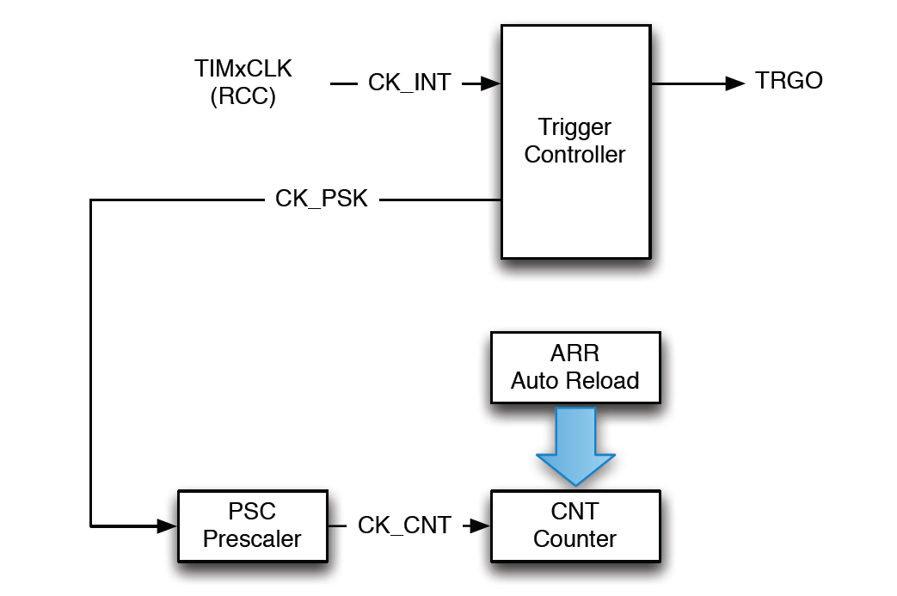
Рисунок 4.13 – Структурна схема базового субблоку управління таймером [1]

Регістр лічильника CNT може бути сконфігурований у наступних режимах: рахунок на гору, рахунок до низу, рахунок на гору-до низу. Крім того регістр лічильника може бути завантажений із зовнішнього регістра. Роботи цих режимів краще показати на прикладі часового графіку, що показаний на рисунку 4.14 [1].

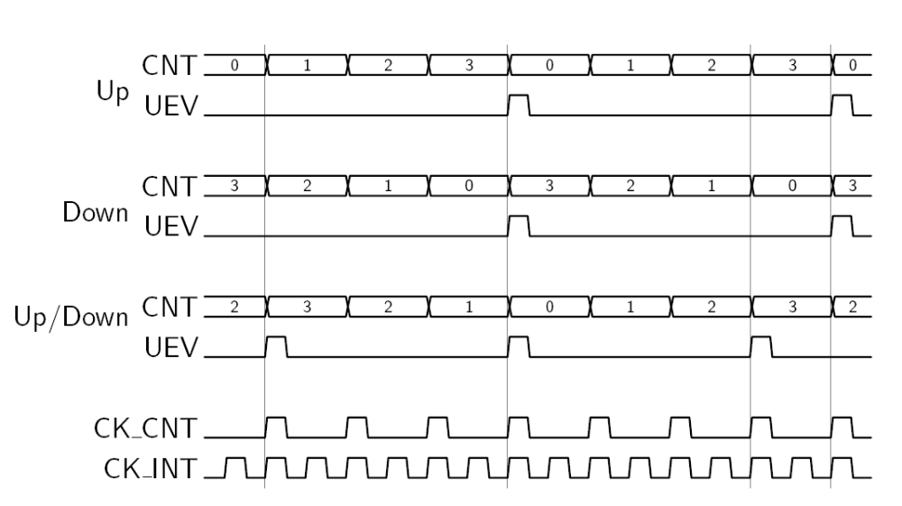
Рисунок 4.14 – Приклади часових графіків для різних режимів ARR=3, PSC=1)
У режимі захоплення сигналу з надходженням фронту імпульсу таймер записує поточне значення у регістр TIM_CCR, що є програмно доступним, з надходженням іншого фронту значення також записується до цього регістру. Результати можуть бути оброблені програмно для отримання корисного функціоналу.
У якості прикладу для узагальнення матеріалу приведемо дві функції налаштування спрощених таймерів загального призначення ТІМ2 і ТІМ3. Інші спрощені таймери можуть налаштовуватися у даному режимі аналогічно.
void TIM2_INT_Init(void)
{
// Init struct
TIM_TimeBaseInitTypeDef TIM_TimeBaseInitStruct;
NVIC_InitTypeDef NVIC_InitStruct;

// Enable clock for TIM2
RCC_APB1PeriphClockCmd(RCC_APB1Periph_TIM2, ENABLE);

// TIM2 initialization for overflow every 500ms
// Update Event (Hz) = timer_clock / ((TIM_Prescaler + 1) * (TIM_Period + 1))
// Update Event (Hz) = 72MHz / ((3599 + 1) * (9999 + 1)) = 2Hz (0.5s)
TIM_TimeBaseInitStruct.TIM_Prescaler = 3599;
/*!< Specifies the prescaler value used to divide the TIM clock.
This parameter can be a number between 0x0000 and 0xFFFF */
TIM_TimeBaseInitStruct.TIM_Period = 9999;
/*!< Specifies the period value to be loaded into the active
Auto-Reload Register at the next update event.
This parameter must be a number between 0x0000 and 0xFFFF. */
TIM_TimeBaseInitStruct.TIM_ClockDivision = TIM_CKD_DIV1;
// #define TIM_CKD_DIV1 ((uint16_t)0x0000)
// #define TIM_CKD_DIV2 ((uint16_t)0x0100)
// #define TIM_CKD_DIV4 ((uint16_t)0x0200)
TIM_TimeBaseInitStruct.TIM_CounterMode = TIM_CounterMode_Up;
// #define TIM_CounterMode_Up ((uint16_t)0x0000)
// #define TIM_CounterMode_Down ((uint16_t)0x0010)
// #define TIM_CounterMode_CenterAligned1 ((uint16_t)0x0020)
TIM_TimeBaseInit(TIM2, &TIM_TimeBaseInitStruct);

// Enable TIM2 interrupt
TIM_ITConfig(TIM2, TIM_IT_Update, ENABLE);
// Start TIM2
TIM_Cmd(TIM2, ENABLE);

// Nested vectored interrupt settings
NVIC_InitStruct.NVIC_IRQChannel = TIM2_IRQn;
NVIC_InitStruct.NVIC_IRQChannelPreemptionPriority = 0x00;
NVIC_InitStruct.NVIC_IRQChannelSubPriority = 0x00;
NVIC_InitStruct.NVIC_IRQChannelCmd = ENABLE;
NVIC_Init(&NVIC_InitStruct);
}
void TIM3_INT_Init(void)
{
// Init struct
TIM_TimeBaseInitTypeDef TIM_TimeBaseInitStruct;
NVIC_InitTypeDef NVIC_InitStruct;

// Enable clock for TIM2
RCC_APB1PeriphClockCmd(RCC_APB1Periph_TIM3, ENABLE);

// TIM2 initialization for overflow every 500ms
// Update Event (Hz) = timer_clock / ((TIM_Prescaler + 1) * (TIM_Period + 1))
// Update Event (Hz) = 72MHz / ((3599 + 1) * (9999 + 1)) = 2Hz (0.5s)
TIM_TimeBaseInitStruct.TIM_Prescaler = 3599;
TIM_TimeBaseInitStruct.TIM_Period = 7999;
TIM_TimeBaseInitStruct.TIM_ClockDivision = TIM_CKD_DIV2;
TIM_TimeBaseInitStruct.TIM_CounterMode = TIM_CounterMode_Up;
TIM_TimeBaseInit(TIM3, &TIM_TimeBaseInitStruct);

// Enable TIM2 interrupt
TIM_ITConfig(TIM3, TIM_IT_Update, ENABLE);
// Start TIM2
TIM_Cmd(TIM3, ENABLE);

// Nested vectored interrupt settings
NVIC_InitStruct.NVIC_IRQChannel = TIM3_IRQn;
NVIC_InitStruct.NVIC_IRQChannelPreemptionPriority = 0x00;
NVIC_InitStruct.NVIC_IRQChannelSubPriority = 0x00;
NVIC_InitStruct.NVIC_IRQChannelCmd = ENABLE;
NVIC_Init(&NVIC_InitStruct);
}

Приклад тестової програми, що використовує дані вище функції показаний далі.
…
void TIM2_IRQHandler()
{
GPIOA->ODR ^= GPIO_Pin_6;
// Clears the TIM2 interrupt pending bit
TIM_ClearITPendingBit(TIM2, TIM_IT_Update);

}
void TIM3_IRQHandler()
{

GPIOA->ODR ^= GPIO_Pin_7;
// Clears the TIM2 interrupt pending bit
TIM_ClearITPendingBit(TIM3, TIM_IT_Update);

}
void TIM4_IRQHandler()
{
// Checks whether the TIM2 interrupt has occurred or not
if (TIM_GetITStatus(TIM4, TIM_IT_Update))
{
GPIOA->ODR ^= GPIO_Pin_5;
// Clears the TIM2 interrupt pending bit
TIM_ClearITPendingBit(TIM4, TIM_IT_Update);
}
}

void GPIO_Init_(void);

int main(void)
{
DelayInit();
TIM2_INT_Init();
TIM3_INT_Init();
TIM4_INT_Init();
GPIO_Init_();

while (1)
{
// Blink LED on PC13 for all sys testing
GPIOC->BRR = GPIO_Pin_13;
DelayMs(2500);
GPIOC->BSRR = GPIO_Pin_13;
DelayMs(2500);
}
}
….

У режимі генерації ШІМ визначаються первісні налаштування таймеру і він генерує періодичний сигнал на визначеному виході. Генерація ШІМ може бути реалізована програмно у будь якому МК. Сучасні МК архітектури ARM містять у конструкції вузли на базі таймерів, що значно спрощують генерацію ШІМ і його управління. Ширина імпульсу може бути змінена одним параметром без додаткових налаштувань параметрів таймеру і додаткових змінних у програмі МК. У якості прикладу далі приведений вихідний код двох функцій, що демонструють налаштування таймеру на вбудований ШІМ і управління ним.
void TIM3_PWM_Init(int period)
{
GPIO_InitTypeDef port;
TIM_TimeBaseInitTypeDef timer;
TIM_OCInitTypeDef timerPWM;

RCC_APB2PeriphClockCmd(RCC_APB2Periph_GPIOA, ENABLE);
RCC_APB1PeriphClockCmd(RCC_APB1Periph_TIM3, ENABLE);

GPIO_StructInit(&port);
port.GPIO_Mode = GPIO_Mode_AF_PP;
port.GPIO_Pin = GPIO_Pin_6;
port.GPIO_Speed = GPIO_Speed_2MHz;
GPIO_Init(GPIOA, &port);

TIM_TimeBaseStructInit(&timer);
timer.TIM_Prescaler = 4;
timer.TIM_Period = period;
timer.TIM_ClockDivision = 0;
timer.TIM_CounterMode = TIM_CounterMode_Up;
TIM_TimeBaseInit(TIM3, &timer);

TIM_OCStructInit(&timerPWM);
timerPWM.TIM_OCMode = TIM_OCMode_PWM1;
timerPWM.TIM_OutputState = TIM_OutputState_Enable;
timerPWM.TIM_Pulse = 10;
timerPWM.TIM_OCPolarity = TIM_OCPolarity_High;
TIM_OC1Init(TIM3, &timerPWM);

TIM_Cmd(TIM3, ENABLE);
}

void TIM4_PWM_Init(int period)
{
GPIO_InitTypeDef port;
TIM_TimeBaseInitTypeDef timer;
TIM_OCInitTypeDef timerPWM;

RCC_APB2PeriphClockCmd(RCC_APB2Periph_GPIOB, ENABLE);
RCC_APB1PeriphClockCmd(RCC_APB1Periph_TIM4, ENABLE);

GPIO_StructInit(&port);
port.GPIO_Mode = GPIO_Mode_AF_PP;
port.GPIO_Pin = GPIO_Pin_6;
port.GPIO_Speed = GPIO_Speed_2MHz;
GPIO_Init(GPIOB, &port);

TIM_TimeBaseStructInit(&timer);
timer.TIM_Prescaler = 4;
timer.TIM_Period = period;
timer.TIM_ClockDivision = 0;
timer.TIM_CounterMode = TIM_CounterMode_Up;
TIM_TimeBaseInit(TIM4, &timer);

TIM_OCStructInit(&timerPWM);
timerPWM.TIM_OCMode = TIM_OCMode_PWM1;
timerPWM.TIM_OutputState = TIM_OutputState_Enable;
timerPWM.TIM_Pulse = 10;
timerPWM.TIM_OCPolarity = TIM_OCPolarity_High;
TIM_OC1Init(TIM4, &timerPWM);

TIM_Cmd(TIM4, ENABLE);
}

void TIM4_PWM_Control(int period, int first_power, double pulse_width)
{
TIM4->CCR1 = period * first_power * pulse_width;
}

void TIM3_PWM_Control(int period, int first_power, double pulse_width)
{
TIM3->CCR1 = period * first_power * pulse_width;
}
Власно функції не потребують додаткових пояснень. Потрібно лише показати базові структури, що присутні у функції і дають можливість налаштування таймеру на ШІМ. Структура GPIO_InitTypeDef port призначена для налаштування GPIO на вивод ШІМ сигналу. Структура TIM_TimeBaseInitTypeDef призначена для налаштування базових систем таймеру. А структура TIM_OCInitTypeDef призначена для налаштування ШІМ генератору у складі таймеру.
Приклад використання функцій показаний далі.
…
define MIN_POWER 0.01
#define MID_POWER 0.5
#define MAX_POWER 1

void GPIO_Init_(void);
int main(void)
{
int period_= 400; //in miliseconds period T
int first_power_= 1; // from MIN_POWER to MAX_POWER
double pulse_width_= MAX_POWER;

DelayInit();
GPIO_Init_();

TIM4_PWM_Init(period_);
//TIM4->CCR1 = period_ * first_power_ * pulse_width_;
TIM4_PWM_Control(period_, first_power_, MAX_POWER);

TIM3_PWM_Init(period_);
TIM3_PWM_Control(period_, first_power_, MIN_POWER);
while (1)
{
;
}
}
Субблоки вихідних каналів таймеру є елементом його апаратного інтерфейсу. Вони можуть підключатися до зовнішніх пристроїв, у тому числі через апаратні виходи портів вводу-виводу. Суббок вихідних каналів таймеру забезпечує роботу таймеру на вихід. Тобто таймер може не тільки формувати вихідний сигнал, а і на основі вхідного сигналу програмно формувати відповідну функціональність.
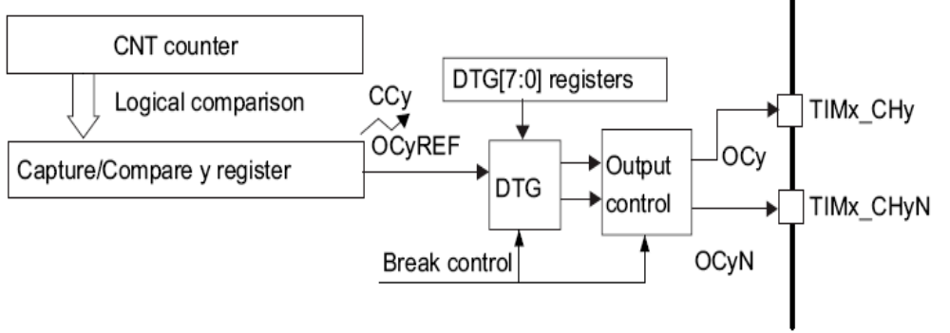
Рисунок 4.15 – Узагальнена схема роботи таймеру на вихід
Структурна схема загальної системи таймеру у цьому випадку показана на рисунку 4.15 [1].
При налаштуванні таймеру на вхід, для захоплення сигналу таймер формує внутрішні події в залежності від програмного налаштування і вхідного сигналу. Узагальнена спрощена схема таймеру під час роботи на вхід показана на рисунку 4.16 [1].
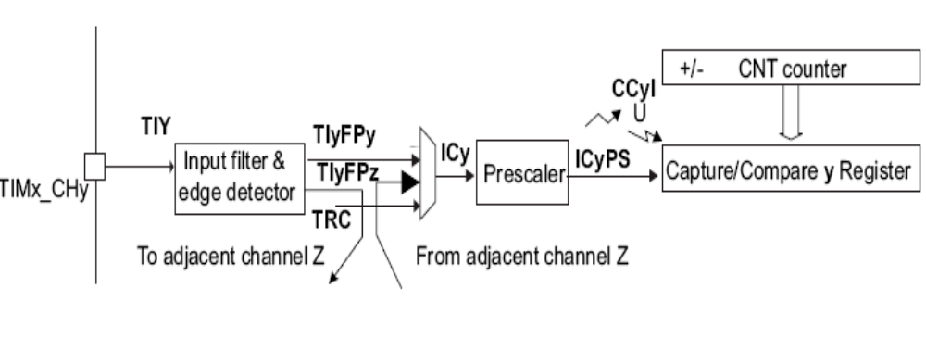
Рисунок 4.16 – Узагальнена схема роботи таймеру на вихід, режим захоплення

Приведемо приклад узагальненої структури програми, що використовує таймер у режимі переривання [1].
// Активація шини запуску для GPIOA and TIM2
...
// Конфігурація NVIC системи переривань
...
// Конфігурація таймеру
...
// Дозвіл на переривання і включення таймеру
TIM_ITConfig(TIM2 , TIM_IT_Update , ENABLE);
TIM_Cmd(TIM2 , ENABLE);
while (1) { /* основний цикл програми */ }
}
void TIM2_IRQHandler(void)
{
/* виконання корисної дії таймеру */
TIM_ClearITPendingBit(TIM2 ,TIM_IT_Update);
}
У більшості випадків робота таймеру залежить від системи запуску МК. Для визначення потрібної частоти спрацьовування таймеру потрібно ураховувати систему запуску МК. Загальна система запуску МК і блок таймеру показаний на рисунку 4.17. У ній відображено, що удосконалений таймер підключений до шини АРВ2, таймери з іншою функціональністю підключені до шини АРВ1. Таким чином під час програмування потрібно ураховувати дані особливості роботи таймерів.
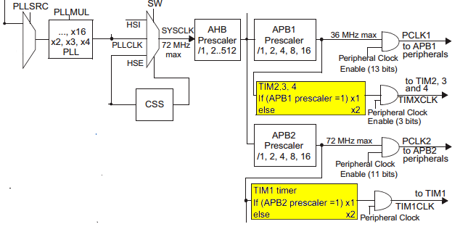
Рисунок 4.17 – Загальна система запуску і блок таймерів

Приведемо приклад генерування переривання через рівні проміжки часу для TIM4. Як було сказано раніше, поділювач частоти (прескалер) може приймати значення від 1 до 65535. Крім того, ми можемо задати число для початку переривання. Комбінуючи ці два параметри, можна визначити частоту переривання від таймера. Визначимо поділювач таймера (прескалер) 8000, отже таймер буде спрацьовувати з частотою 8000000/8000 = 1000 разів за секунду. Встановимо період 500.

4.3.3 Варіанти індивідуальних завдань

Варіант 1
Побудувати структурну схему, що містить кнопку на GPIOB і два світлодіода на GPIOA. На першому світлодіоді сформувати сигнал, що має тривалість 0.5 ms і період 1 ms. На другому світлодіоді сформувати сигнал ШИМ, що дає можливість керувати потужністю від 10 % до 100% при натисканні кнопки з кроком у 5%.
Написати і налагодити програми. Протестувати програми на реальному обладнанні, зробити вимірювання з використанням осцилографу. При необхідності зробити корекцію у програмних і апаратних налаштуваннях.

Варіант 2
Побудувати структурну схему, що містить кнопку на GPIOА і два світлодіоду на GPIOВ. На першому світлодіоді сформувати сигнал, що має тривалість 0.25 ms і період 2 ms. На другому світлодіоді сформувати сигнал ШИМ, що дає можливість керувати потужністью від 20 % до 80% при натисканні кнопки з кроком у 2%.
Написати і налагодити програми. Протестувати програми на реальному обладнанні, зробити вимірювання з використанням осцилографу. При необхідності зробити корекцію у програмних і апаратних налаштуваннях.

Варіант 3
Побудувати структурну схему, що містить кнопку на GPIOВ і два світлодіоду на GPIOВ. На першому світлодіоді сформувати сигнал, що має тривалість 0.3 ms і період 32 ms. На другому світлодіоді сформувати сигнал ШИМ, що дає можливість керувати потужністью від 16 % до 75% при натисканні кнопки з кроком у 3%.
Написати і налагодити програми. Протестувати програми на реальному обладнанні, зробити вимірювання з використанням оцілографу. При необхідності зробити корекцію у програмних і апаратних налаштуваннях.

Варіант 4
Побудувати структурну схему, що містить кнопку на GPIOА і два світлодіоду на GPIOС. На першому світлодіоді сформувати сигнал, що має тривалість 1.4 ms і період 1000 ms. На другому світлодіоді сформувати сигнал ШИМ, що дає можливість керувати потужністю від 25 % до 95% при натисканні кнопки з кроком у 7%.
Написати і налагодити програми. Протестувати програми на реальному обладнанні, зробити вимірювання з використанням осцилографу. При необхідності зробити корекцію у програмних і апаратних налаштуваннях.

Варіант 5
Побудувати структурну схему, що містить кнопку на GPIOС і два світлодіоду на GPIOВ. На першому світлодіоді сформувати сигнал, що має тривалість 2 s і період 20 s. На другому світлодіоді сформувати сигнал ШИМ, що дає можливість керувати потужністью від 15 % до 50% при натисканні кнопки з кроком у 2%.
Написати і налагодити програми. Протестувати програми на реальному обладнанні, зробити вимірювання з використанням осцилографу. При необхідності зробити корекцію у програмних і апаратних налаштуваннях.

4.3.4 Контрольні запитання

1. Як налаштовуються порти вводу-виводу на альтернативну функцію?
2. Назвіть базові характеристики МК родини STM32F1хх.
3. Які послідовні інтерфейси передавання даних відомі для будь якого типу МК?
4. Для чого потрібні АЦП у МК, які МК не містять АЦП?
5. Які функції забезпечує DMA?
6. Опішить структурну схему системи запуску і скидання МК?
7. Перелічить шини МК архітектури ARM, які елементи до них підключені, як керувати включенням і виключенням елементами програмно?
8. Назвіть периферію, що підключена до типових шин APB1, APB2, і AHB?
9. Які системи підтримує шина APB1?
10. У якому заголовочному файлі записана інформація про систему обробки переривань МК. Поясніть на прикладі STM32F1хх.
11. Які типові функції має модуль управління перериваннями МК будь-якого типу?
12. Опішить модуль для управління перериваннями на прикладі STM32F1хх. Які функції він виконує?
13. Що визначає термін пріоритет переривання?
14. Які є пріоритети у МК архітектури STM32F1хх. Який є максимальним і мінімальним?
15. Розкрийте поняття пріоритету вкладеного переривання?
16. Розкрийте поняття немаскованого переривання?
17. Яке переривання МК виникає після натискання кнопки скидання?
18. Які типи переривань у архітектурі STM32F1хх не можна відмінити програмно, назвіть їх пріоритет, причину і назву?
19. Визначите переривання, що активно у даному коді, опішить дану систему, який пріоритет даного переривання.
NVIC_InitTypeDef NVIC_InitStructure;
/* Enable the USARTx Interrupt */
NVIC_InitStructure.NVIC_IRQChannel = USART2_IRQn;
NVIC_InitStructure.NVIC_IRQChannelPreemptionPriority = 0;
NVIC_InitStructure.NVIC_IRQChannelSubPriority = 0;
NVIC_InitStructure.NVIC_IRQChannelCmd = ENABLE;
NVIC_Init(&NVIC_InitStructure);
20. Визначите переривання, що активно у даному коді, визначить субпріоритет, як це вплине на роботу програми.
NVIC_InitTypeDef NVIC_InitStructure;
/* Enable the USARTx Interrupt */
NVIC_InitStructure.NVIC_IRQChannel = USART1_IRQn;
NVIC_InitStructure.NVIC_IRQChannelPreemptionPriority = 0;
NVIC_InitStructure.NVIC_IRQChannelSubPriority = 0;
NVIC_InitStructure.NVIC_IRQChannelCmd = ENABLE;
NVIC_Init(&NVIC_InitStructure);

NVIC_InitStruct.NVIC_IRQChannel = EXTI0_IRQn;
NVIC_InitStruct.NVIC_IRQChannelPreemptionPriority = 0;
NVIC_InitStruct.NVIC_IRQChannelSubPriority = 1;
NVIC_InitStruct.NVIC_IRQChannelCmd = ENABLE;
NVIC_Init(&NVIC_InitStruct);
21. Які види таймерів у архітектурі STM32F1хх?
22. Які 4 режими роботи виконує типовий таймер. Розкрийте на прикладі STM32F?
23. Які режими роботи таймеру для формування вихідного сигналу характерні для типового МК.
24. Розкрийте режими роботи таймеру на вхід. Які функції може виконувати таймер у цьому режимі?
25. Розкрийте режимі захоплення сигналу, які регістри задіяні у цьому.
26. Розкрийте сутність роботи таймеру у режимі ШИМ. Які функції у технічній системі може виконувати МК у режимі ШИМ.
27. Поясність наданий далі прототип коду.
// Активація шини запуску для GPIOA and TIM2
...
// Конфігурація NVIC системи переривань
...
// Конфігурація таймеру
...
// Дозвіл на переривання і включення таймеру
TIM_ITConfig(TIM2 , TIM_IT_Update , ENABLE);
TIM_Cmd(TIM2 , ENABLE);
while (1) { /* основний цикл програми */ }
}
void TIM2_IRQHandler(void)
{
/* виконання корисної дії таймеру */
TIM_ClearITPendingBit(TIM2 ,TIM_IT_Update);
}

4.4 Лабораторна робота №4

Тема: Контролер прямого доступу до пам’яті. Програмування мікроконтролера для формування сигналу АЦП.
Мета: Розробка архітектури програмних рішень з використанням системи прямого доступу до пам’яті.

4.4.1 Порядок виконання роботи

1. Розробити структурну схему для дослідження контролеру прямого доступу до обладнання. Підключити резистор на напругу живлення і вхід АЦП.
2. Зібрати елементи лабораторного устаткування відповідно до структурної схеми. Провести перевірку працездатності отриманого обладнання.
3. Розробити програму для МК і налагодити вбудовану систему відповідно до вимог завдання.
4. Запрограмувати лабораторне устаткування, переконатися у коректній роботі системи формування і захоплення сигналу. При необхідності внести корекцію до програми або устаткування.
5. Розробити основу конструкторської документації у електронної або паперовій формі. Зробити висновки. Підготуватися до захисту результатів.

4.4.2 Теоретичні відомості

Технологія DMA (Direct Memory Access) використання контролера прямого доступу до пам’яті присутня не у кожному типі МК. При цьому дана технологія важлива у теперішній час через те, що дає можливість передавати дані з дуже високою швидкістю, без використання ресурсів ядра МК. Приклад приведений у [1] показує, що без ПДП передача даних здійснюється зі швидкістю 50 000 pixels/second, використання ПДП дає можливість збільшити швидкість до 735 000pixels/second.
Система ПДП реалізована у ядрі МК апаратно, доступна до управління програмно. При застосуванні системи ПДП програма може виконувати дії у основному циклі, не витрачаючи час на передачу даних. Використання ПДП можливо для визначеної периферії МК. Для архітектури STM32 DMA контролер містить 7 каналів. У мікроконтролерів STM32 можуть бути декілька DMA контролерів, що можуть працювати паралельно. Для МК STM32F103C8 передбачений один 7-канальний DMA контролер, два з яких показані на рисунку 4.18 [8].

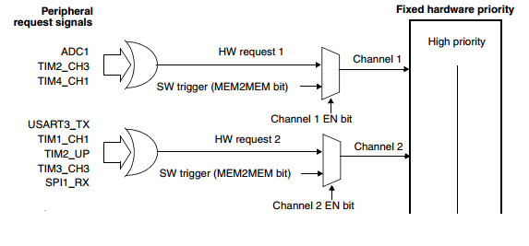
Рисунку 4.18 – Два канали контролеру DMA

У таблиці на рисунку 4.19 [1, 8] показано, що певна периферія закріплена за певними каналами DMA. Наприклад АЦП1 (ADC1), про який буде більш докладно розказано далі, можемо використовувати тільки на каналі 1. Це означає, що при використанні ADC1, інші системи, що підключені до нього, TIM2_CH3 і TIM4_CH1 (згідно таблиці) не можуть бути використані через даний канал. Згідно таблиці на рисунку 4.19 [1, 8] для UART1 потрібні канали 4, 5. У DMA є обмеження по швидкості. Налаштування DMA виконується через структуру InitTypeDef, що вказана у файлі stm32f10x_dma.h.

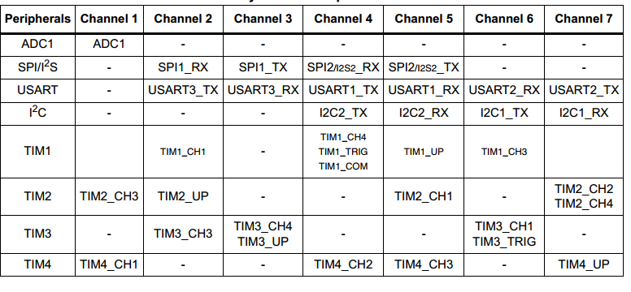
Рисунок 4.19 – Розподіл каналів ПДП між складовими елементами МК

Одним з простих прикладів є використання АЦП. Розкриємо основні поняття, що стосуються АЦП. Аналого-цифрові перетворювачі (АЦП) є пристрої, що приймають вхідні аналогові сигнали і генерують відповідні їм цифрові сигнали, придатні для обробки мікропроцесорами та іншими цифровими пристроями. Англійський термін, що відповідає АЦП - Analog-to-Digital Converter. Процедура аналого-цифрового перетворення аналогових сигналів, є перетворення безперервної функції часу вхідного сигналу технічної системи Х(t), у послідовність { Х'(t_{j})}, j=0,1,2…, де t_{j} певні фіксовані моменти часу. Процес аналого-цифрового перетворення аналогових сигналів можна розділити на дві самостійні операції.
Перша з них називається дискретизацією і полягає у перетворенні безперервного сигналу Х(t) до дискретного сигналу, що можна описати формальною моделлю у вигляді послідовності, яку можна представити у вигляді множини {Х(t_{j})}.
Друга операція називається квантуванням і перетворенням до цифрового коду. Вона полягає у перетворенні елементів множини {Х(t_{j})}, елементами якої є значення аналогового сигналу у моменти часу t_{j,} до множини {Х'(t_{j})}. Елементами цей множини є значення аналогового сигналу у вигляді цифрового коду. Отже, множина {Х'(t_{j})} утворюється після дискретизації сигналів у моменти часу t_{j,} квантування кожного відліку і приведення дискретних значень множини {Х(t_{j})} до цифрового вигляду.
Відоме велике число методів перетворення аналогових сигналів до цифрового коду, проте дві операції, що згадані вище формально або явно можна визначити у всіх АЦП. Найбільш часто вони виконуються формально у системі АЦП мікроконтролера. Отже при перетворенні у АЦП на вході маємо аналоговий сигнал Х(t), на виході {Х'(t_{j})} – цифровий код, що відповідає вхідному сигналу.
Мікроконтролери STM32 [1] мають вбудований 12-разрядний АЦП з тактовою частотою максимум 14 МГц. Розрядність АЦП це характеристика, що визначає його точність за амплітудою. Тактова частота визначає швидкодію АЦП. Крім того важливою характеристикою АЦП є діапазон опорних напруг. Звичайно максимальне значення діапазону опорних напруг не має перевищувати напругу живлення. Діапазон опорних напруг визначає максимальний і мінімальний рівень сигналу, що може перетворювати АЦП. Таким чином діапазон опорних напруг визначає динамічний діапазон АЦП.
Розглянемо вищезгадані характеристики для абстрактного АЦП у МК. Наприклад, 12-разрядный АЦП з діапазоном опорних напруг від 0 до 3,3 В може забезпечувати крок квантування сигналу 8.05х10⁻⁴ В. Вимірювання сигналів менше цього значення не можливо. Проте даний крок квантування забезпечує достатні характеристик для практичних вимірюваннь. Характеристики АЦП STM32 визначаються наступними значеннями:
- розрядність – 12 біт;
- час перетворення мінімальний – 1 мкс;
- кількість каналів – 16 зовнішніх;
- управління одиночного або циклічного перетворення;
- калібрування автоматичне;
- наявність віконного компаратору;
- можливість запуску від зовнішнього джерела и робота ПДП.
Звичайно АЦП має зовнішнє стабілізоване живлення від 2,4 В до 3,6 В. Розглянемо приклад вихідного коду для роботи АЦП, що перетворює сигнал і передає його до послідовного інтерфейсу [1, 8].
#include "stm32f10x.h"
#include "stm32f10x_gpio.h"
#include "stm32f10x_rcc.h"
#include "stm32f10x_usart.h"
#include "stm32f10x_adc.h"
#include "stm32f10x_dma.h"
#include "stm32f10x_tim.h"
#include "stdio.h"
#include "misc.h"

volatile short FLAG_ECHO = 0;

void TIM4_IRQHandler(void)
{
if (TIM_GetITStatus(TIM4, TIM_IT_Update) != RESET)
{
FLAG_ECHO = 1;
TIM_ClearITPendingBit(TIM4, TIM_IT_Update);
}
}

void usart_init(void)
{
/* Enable USART1 and GPIOA clock */
RCC_APB2PeriphClockCmd(RCC_APB2Periph_USART1 | RCC_APB2Periph_GPIOA, ENABLE);

/* NVIC Configuration */
NVIC_InitTypeDef NVIC_InitStructure;
/* Enable the USARTx Interrupt */
NVIC_InitStructure.NVIC_IRQChannel = USART1_IRQn;
NVIC_InitStructure.NVIC_IRQChannelPreemptionPriority = 0;
NVIC_InitStructure.NVIC_IRQChannelSubPriority = 0;
NVIC_InitStructure.NVIC_IRQChannelCmd = ENABLE;
NVIC_Init(&NVIC_InitStructure);

/* Configure the GPIOs */
GPIO_InitTypeDef GPIO_InitStructure;

/* Configure USART1 Tx (PA.09) as alternate function push-pull */
GPIO_InitStructure.GPIO_Pin = GPIO_Pin_9;
GPIO_InitStructure.GPIO_Mode = GPIO_Mode_AF_PP;
GPIO_InitStructure.GPIO_Speed = GPIO_Speed_50MHz;
GPIO_Init(GPIOA, &GPIO_InitStructure);

/* Configure USART1 Rx (PA.10) as input floating */
GPIO_InitStructure.GPIO_Pin = GPIO_Pin_10;
GPIO_InitStructure.GPIO_Mode = GPIO_Mode_IN_FLOATING;
GPIO_Init(GPIOA, &GPIO_InitStructure);

/* Configure the USART1 */
USART_InitTypeDef USART_InitStructure;

/* USART1 configuration ------------------------------------------------------*/
/* USART1 configured as follow:
- BaudRate = 115200 baud
- Word Length = 8 Bits
- One Stop Bit
- No parity
- Hardware flow control disabled (RTS and CTS signals)
- Receive and transmit enabled
- USART Clock disabled
- USART CPOL: Clock is active low
- USART CPHA: Data is captured on the middle
- USART LastBit: The clock pulse of the last data bit is not output to
the SCLK pin
*/
USART_InitStructure.USART_BaudRate = 115200;
USART_InitStructure.USART_WordLength = USART_WordLength_8b;
USART_InitStructure.USART_StopBits = USART_StopBits_1;
USART_InitStructure.USART_Parity = USART_Parity_No;
USART_InitStructure.USART_HardwareFlowControl = USART_HardwareFlowControl_None;
USART_InitStructure.USART_Mode = USART_Mode_Rx | USART_Mode_Tx;

USART_Init(USART1, &USART_InitStructure);

/* Enable USART1 */
USART_Cmd(USART1, ENABLE);

/* Enable the USART1 Receive interrupt: this interrupt is generated when the
USART1 receive data register is not empty */
//USART_ITConfig(USART1, USART_IT_RXNE, ENABLE);
}

void USARTSend(char *pucBuffer)
{
while (*pucBuffer)
{
USART_SendData(USART1, *pucBuffer++);
while(USART_GetFlagStatus(USART1, USART_FLAG_TC) == RESET)
{
}
}
}

volatile uint16_t ADCBuffer[] = {0xAAAA, 0xAAAA, 0xAAAA, 0xAAAA};

void ADC_DMA_init(void)
{
GPIO_InitTypeDef GPIO_InitStructure;
ADC_InitTypeDef ADC_InitStructure;
DMA_InitTypeDef DMA_InitStructure;

RCC_ADCCLKConfig(RCC_PCLK2_Div6);
/* Enable ADC1 and GPIOA clock */
RCC_APB2PeriphClockCmd(RCC_APB2Periph_ADC1 | RCC_APB2Periph_AFIO | RCC_APB2Periph_GPIOA, ENABLE);
RCC_AHBPeriphClockCmd(RCC_AHBPeriph_DMA1 , ENABLE );

DMA_InitStructure.DMA_BufferSize = 4;
DMA_InitStructure.DMA_DIR = DMA_DIR_PeripheralSRC;
DMA_InitStructure.DMA_M2M = DMA_M2M_Disable;
DMA_InitStructure.DMA_MemoryBaseAddr = (uint32_t)ADCBuffer;
DMA_InitStructure.DMA_MemoryDataSize = DMA_MemoryDataSize_HalfWord;
DMA_InitStructure.DMA_MemoryInc = DMA_MemoryInc_Enable;
DMA_InitStructure.DMA_Mode = DMA_Mode_Circular;
DMA_InitStructure.DMA_PeripheralBaseAddr = (uint32_t)&ADC1->DR;
DMA_InitStructure.DMA_PeripheralDataSize = DMA_PeripheralDataSize_HalfWord;
DMA_InitStructure.DMA_PeripheralInc = DMA_PeripheralInc_Disable;
DMA_InitStructure.DMA_Priority = DMA_Priority_High;
DMA_Init(DMA1_Channel1, &DMA_InitStructure);
DMA_Cmd(DMA1_Channel1 , ENABLE ) ;

GPIO_InitStructure.GPIO_Pin = GPIO_Pin_4 | GPIO_Pin_5 | GPIO_Pin_6 | GPIO_Pin_7;
GPIO_InitStructure.GPIO_Mode = GPIO_Mode_AIN;
GPIO_Init(GPIOA, &GPIO_InitStructure);

ADC_InitStructure.ADC_ContinuousConvMode = ENABLE;
ADC_InitStructure.ADC_DataAlign = ADC_DataAlign_Right;
ADC_InitStructure.ADC_ExternalTrigConv = ADC_ExternalTrigConv_None;
ADC_InitStructure.ADC_Mode = ADC_Mode_Independent;
ADC_InitStructure.ADC_NbrOfChannel = 4;
ADC_InitStructure.ADC_ScanConvMode = ENABLE;
ADC_Init(ADC1, &ADC_InitStructure);
ADC_RegularChannelConfig(ADC1, ADC_Channel_4, 1, ADC_SampleTime_7Cycles5);
ADC_RegularChannelConfig(ADC1, ADC_Channel_5, 2, ADC_SampleTime_7Cycles5);
ADC_RegularChannelConfig(ADC1, ADC_Channel_6, 3, ADC_SampleTime_7Cycles5);
ADC_RegularChannelConfig(ADC1, ADC_Channel_7, 4, ADC_SampleTime_7Cycles5);
ADC_Cmd(ADC1 , ENABLE ) ;
ADC_DMACmd(ADC1 , ENABLE ) ;
ADC_ResetCalibration(ADC1);

while(ADC_GetResetCalibrationStatus(ADC1));
ADC_StartCalibration(ADC1);

while(ADC_GetCalibrationStatus(ADC1));
ADC_SoftwareStartConvCmd ( ADC1 , ENABLE ) ;
}

int main(void)
{
char buffer[80] = {'\0'};

//USART
usart_init();

//ADC
ADC_DMA_init();

// TIMER4
TIM_TimeBaseInitTypeDef TIMER_InitStructure;
NVIC_InitTypeDef NVIC_InitStructure;

RCC_APB1PeriphClockCmd(RCC_APB1Periph_TIM4, ENABLE);

TIM_TimeBaseStructInit(&TIMER_InitStructure);
TIMER_InitStructure.TIM_CounterMode = TIM_CounterMode_Up;
TIMER_InitStructure.TIM_Prescaler = 7200;
TIMER_InitStructure.TIM_Period = 5000;
TIM_TimeBaseInit(TIM4, &TIMER_InitStructure);
TIM_ITConfig(TIM4, TIM_IT_Update, ENABLE);
TIM_Cmd(TIM4, ENABLE);

/* NVIC Configuration */
/* Enable the TIM4_IRQn Interrupt */
NVIC_InitStructure.NVIC_IRQChannel = TIM4_IRQn;
NVIC_InitStructure.NVIC_IRQChannelPreemptionPriority = 0;
NVIC_InitStructure.NVIC_IRQChannelSubPriority = 0;
NVIC_InitStructure.NVIC_IRQChannelCmd = ENABLE;
NVIC_Init(&NVIC_InitStructure);

while (1)
{
if (FLAG_ECHO == 1) {
sprintf(buffer, "\r\n%d : %d : %d : %d\r\n", ADCBuffer[0], ADCBuffer[1], ADCBuffer[2], ADCBuffer[3]);
USARTSend(buffer);
FLAG_ECHO = 0;
}
}
}

4.4.3 Варіанти індивідуальних завдань

Варіант 1
Користуючись результатами лабораторної роботи 2, побудувати програму для приймача і передавача, що використовує ПДП для USART1. Програма має передавати блоки даних розміром у 16 байт, після успішного прийому відображати інформацію про прийом на цифровому індикаторі. Початок передачі визначається натисканням кнопки на передавачі.
Написати і налагодити програми. Протестувати програми на реальному обладнанні, зробити тестування. При необхідності зробити корекцію у програмних і апаратних налаштуваннях.

Варіант 2
Користуючись результатами лабораторної роботи 2, побудувати програму для приймача і передавача, що використовує ПДП для USART2. Програма має передавати блоки даних розміром у 8 байт, після успішного прийому відображати інформацію про прийом на цифровому індикаторі. Початок передачі визначається натисканням кнопки на передавачі.
Написати і налагодити програми. Протестувати програми на реальному обладнанні, зробити тестування. При необхідності зробити корекцію у програмних і апаратних налаштуваннях.

Варіант 3
Користуючись результатами лабораторної роботи 2, побудувати програму для приймача і передавача, що використовує ПДП для USART3. Програма має передавати блоки даних розміром у 32 байт, після успішного прийому відображати інформацію про прийом на цифровому індикаторі. Початок передачі визначається натисканням кнопки на передавачі.
Написати і налагодити програми. Протестувати програми на реальному обладнанні, зробити тестування. При необхідності зробити корекцію у програмних і апаратних налаштуваннях.

Варіант 4
Користуючись результатами лабораторної роботи 2, побудувати програму для приймача і передавача, що використовує ПДП для USART1. Програма приймача має накопичувати інформацію з АЦП1 у блоки розміром у 32 байт, і передавати їх до приймача. Приймач робить індикацію про прийом блоку.
Написати і налагодити програми. Протестувати програми на реальному обладнанні, зробити тестування. При необхідності зробити корекцію у програмних і апаратних налаштуваннях.

Варіант 5
Користуючись результатами лабораторної роботи 2, побудувати програму для приймача і передавача, що використовує ПДП для USART2. Програма приймача має накопичувати інформацію з АЦП1 у блоки розміром у 8 байт, і передавати їх до приймача. Приймач робить індикацію про прийом блоку.
Написати і налагодити програми. Протестувати програми на реальному обладнанні, зробити тестування. При необхідності зробити корекцію у програмних і апаратних налаштуваннях.

Варіант 6
Користуючись результатами лабораторної роботи 2, побудувати програму для приймача і передавача, що використовує ПДП для USART3. Програма приймача має накопичувати інформацію з АЦП1 у блоки розміром у 16 байт, і передавати їх до приймача. Приймач робить індикацію про прийом блоку.
Написати і налагодити програми. Протестувати програми на реальному обладнанні, зробити тестування. При необхідності зробити корекцію у програмних і апаратних налаштуваннях.

Варіант 7
Користуючись результатами лабораторної роботи 2, побудувати програму для приймача і передавача, що використовує ПДП для USART1. Програма передавача передає інформацію з АЦП1 до приймача і відображає її.
Написати і налагодити програми. Протестувати програми на реальному обладнанні, зробити тестування. При необхідності зробити корекцію у програмних і апаратних налаштуваннях.

4.4.4 Контрольні запитання

1. Як налаштовуються порти вводу-виводу на альтернативну функцію?
2. Назвіть базові характеристики МК родини STM32F1хх.
3. Які послідовні інтерфейси передавання даних відомі для будь якого типу МК, яка відома архітектура МК містить тільки один тип інтерфейсу?
4. Для чого потрібні АЦП, які МК не містять АЦП?
5. Які функції забезпечує DMA контролер?
6. Як організована архітектура DMA у родини МК STM32F1хх?
7. У чому полягає процес дискретизації у АЦП?
8. У чому полягає процес квантування у АЦП?
9. Яка характеристика визначає швидкодію АЦП?
10. Як відбувається програмно ініціалізація АЦП?
11. Наведіть приклад розрахунку кроку квантування АЦП.

4.5 Лабораторна робота №5

Тема: Загальна система віддаленого управління з використанням шаблону кінцевого автомату.
Мета: Розробка моделей, основ документації і прототипів СДУ рухомим об’єктом на основі обраного типу МК.

4.5.1 Порядок виконання роботи

1. Розробити структурну схему СДУ, що містить пульт дистанційного управління і віддалений рухомий об’єкт. Під час розробки структурної схеми користуватися результатами ЛР1-3. Канал передачі даних реалізувати у вигляді провідного інтерфейсу USART.
2. Розробити найбільш важливі UML діаграми СДУ, не менше ніж 3 діаграм. Розробити формальну математичну модель у вигляді КА.
3. Розробити програму для пульту дистанційного управління і віддаленого рухомого об’єкту МК відповідно до вимог завдання, користуючись результатами попередніх робіт.
4. Запрограмувати лабораторне устаткування, переконатися у коректній роботі прототипу СДУ. При необхідності внести корекцію до програми або устаткування.
5. Розробити основу конструкторської документації у електронної або паперовій формі. Зробити висновки. Підготуватися до захисту результатів ЛР.

4.5.2 Теоретичні відомості

У системах дистанційного управління активно використовуються МК, як засоби для утворення каналу передачі даних, елементи пульту дистанційного управління і виконавчого механізму рухомого об’єкту. Канали передачі даних може бути реалізовано з використанням послідовних інтерфейсів МК. Система утворює пару віддаленого рухомого об’єкту і пульт управління користувача разом з каналом зв’язку.
На теперішній час ПДУ доволі часто реалізуються з використанням МК або звичайного ПК з відповідним ПЗ. Отже у якості технології реалізації програмної частини може бути обрана технологія .NET, Python або інші. Таким чином, зважаючи на велику кількість технологій, що дають змогу забезпечити зв'язок між віддаленим рухомим об’єктом і ПДУ потрібна загальна формалізація даної СДУ. Для аналітичного супроводження доцільно використовувати UML діаграми [9], що є одним з найбільш актуальних на даний час способів візуалізації та моделювання ПЗ. Першим UML, що доцільно використати у роботі є діаграма варіантів використання. Звичайно вона складається з акторів, для яких система дає потенційні можливості, крім того діаграма використання містить прецеденти, що описують можливості актора у системі системи [9]. Між акторами і варіантами використання можуть бути різні види взаємодії.
Проста асоціація відображаєтся лінію між актором і варіантом використання (без стрілки). Відображає зв'язок актора з варіантом використання. Спрямована асоціація показує, що варіант використання викликається актором. Позначається стрілкою.
Генералізація показує, що нащадок успадкує атрибути і поведінку свого прямого наслідника. Може застосовуватися як для акторів, так для варіантів використання.
Розширення (extend) показує, що варіант використання розширює базову послідовність дій і вставляє власну послідовність. При цьому на відміну від типу відносин "включення" розширена послідовність може здійснюватися в залежності від певних умов.
Включення показує, що прецедент включається в базову послідовність і виконується безумовно. Прикладом складної діаграми використання може бути система, що складається з двох підсистем «Сайт для віддаленого управління» та «Об’єкт управління» [9].
Приклад частини діаграми використання СДУ показаний на рисунку 4.20 [9]. Діаграма використання показує варіанти використання рухомої платформи, що підлягає управлінню.

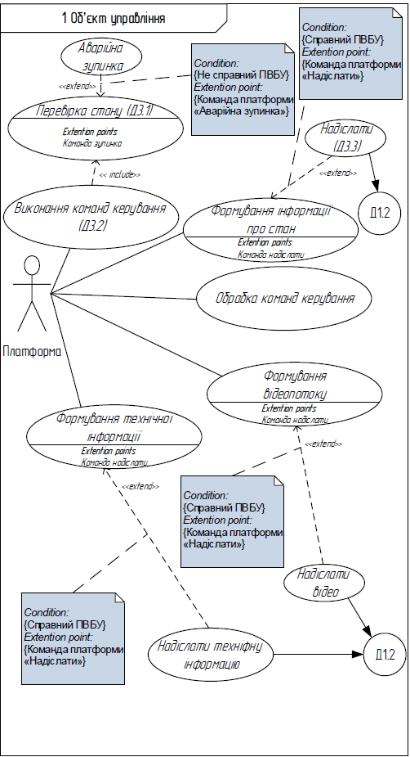
Рисунок 4.20 – Діаграма прецедентів рухомого об’єкту [9]

Для кожного складного прецеденту доцільно надати описання у вигляді таблиці. Наприклад, Прецедент «Виконання команд керування», розміщений у таблиці 4.2 [9], показує дії виконання команд керування, за умови справності рухомої платформи.

Таблиця 4.2 – Опис преценденту
Назва (UC) | Виконання команд керування
Мета або контекст використання | Виконання команд керування, що були надіслані з пульту управління.
Область видимості та рівень | Для системи керування.
Передумова | Отримано команди керування.
Умова успішного виконання | Справна платформа, коректна команда управління.
Умова невиконання | Несправна платформа, помилкова команда управління.
Первинний, вторинний актор | Платформа.
Тригер | Відсутні
Опис(description) | Кроки | Дія
Опис(description) | 1 | Отримання команд керування.
Опис(description) | 2 | Обробка.
Опис(description) | 3 | Виконання команд.
Варіанти виконання  (sub variant) | Перевірка стану.

Даний прецедент розкриває основну поведінку роботи рухомої платформи. Для коректного відпрацювання необхідно провести перевірку системи, що відбувається в автоматичному режимі. При спрацюванні даного прецеденту відбувається надсилання керуючих сигналів до механізмів рухомого об’єкту. Пульт керування рухомого об’єкту у СДУ, що керує рухомим об’єктом і апаратним забезпеченням складається з програмної і апаратної частини. У будь якому випадку можна створити систему програмних інтерфейсів і протоколів для узагальненого управління з боку пульта керування у СДУ. Реалізація пульту керування може бути здійснена у декількох варіантах: простий пульт управління на основі клавіатури, пульт управління у вигляді ПК, або пульт управління віддаленого варіанту з використанням мережевих технологій.
Проведені дослідження показали, що пульт управління у системі СДУ можна реалізувати у вигляді мережевого додатку. Діаграма прецедентів такого пульта [9] показана на рисунку 4.21. Вона відображає можливі варіанти використання користувачів СДУ та взаємозв’язки між ними. Основними дійовими особами (акторами) даної діаграми є «Адміністратор», «Оператор», «Глядач». Актор «Глядач» має права тільки на отримання інформації. Актор «Оператор» має усі можливості глядача, а крім того він може керувати рухом платформи. «Адміністратор» має усі можливості як глядача так і оператора, а також він може реєструвати нових користувачів у СДУ.
Прецеденти, як і у попередньому прикладі на рисунку 4.20, можуть бути описані у вигляді таблиць. На сьогоднішній день для розробників є великий вибір як технологій для розробки на яких можна реалізовувати аналогічні Web додатки. Для прикладу можна навести Perl, PHP, ASP.NET, ASP.NET Core, JSP, тощо.
Дослідження, що були проведені і отримали позитивний результат, дають можливість скористатися технологією ASP.NET Core MVC [9].
Дана платформа, надає усі необхідні служби для створення серверних web-додатків. Вона будуєтся на основі платформи .NET Framework, усі функції цієї платформи доступні для додатків ASP.NET.

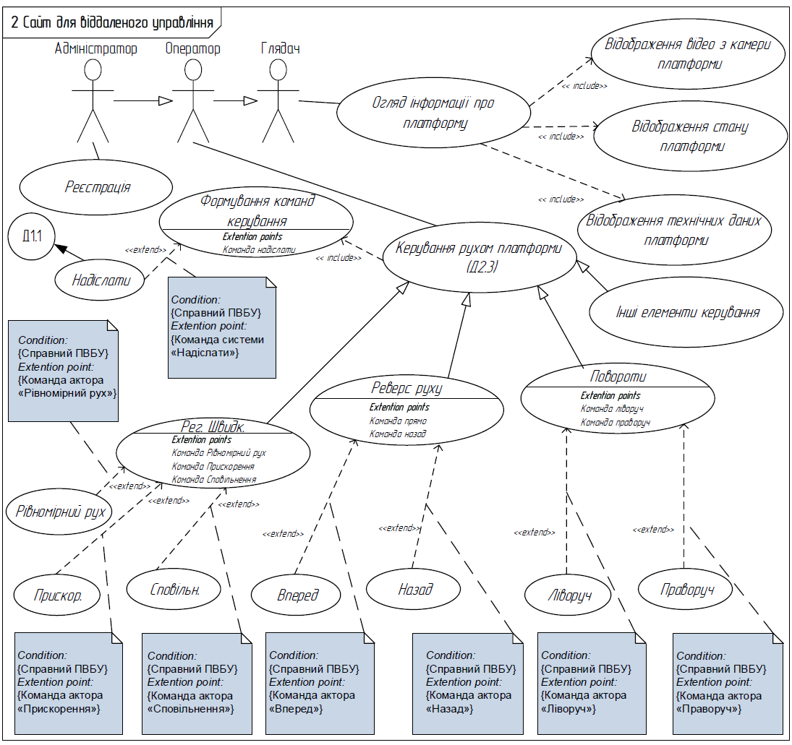
Рисунок 4.21 – Діаграма прецедентів системи «Сайт для віддаленого управління» [9]

Для моделювання поведінки на логічному рівні в UML можуть використовуватися відразу кілька канонічних діаграм: станів, діяльності, послідовності і кооперації, кожна з яких фіксує увагу на окремому аспекті функціонування системи. На відміну від інших діаграм, діаграма станів описує процес зміни станів тільки одного класу, а точніше - одного примірника певного класу, тобто моделює всі можливі зміни в стані конкретного об'єкта. При цьому зміна стану об'єкта може бути викликана зовнішніми впливами з боку інших об'єктів або ззовні [9].
Головне призначення цієї діаграми - описати можливі послідовності станів і переходів, які в сукупності характеризують поведінку елементу моделі протягом його життєвого циклу. Діаграма станів по суті є графом спеціального виду, який представляє кінцевий автомат.
Варіантом діаграми станів рухомого об’єкту [9] може бути діаграма, що показана на рисунку 4.22 і відображає стани, у яких перебуває рухомий об’єкт протягом своєї роботи.
Перший загальний стан, у який переходить система після увімкнення живлення – «Невизначений стан», що зображено у лівому верхньому куті ДС. У цьому стані система має визначити технічний стан компонентів платформи. Даний стан містить підстан «Перевірка стану платформи», у якому відбувається перевірка усіх систем для визначення справності. У разі відмови система переходить у «Непрацездатний стан». У ньому відбувається надсилання інформації про непрацездатність рухомого об’єкта і вимикається живлення.

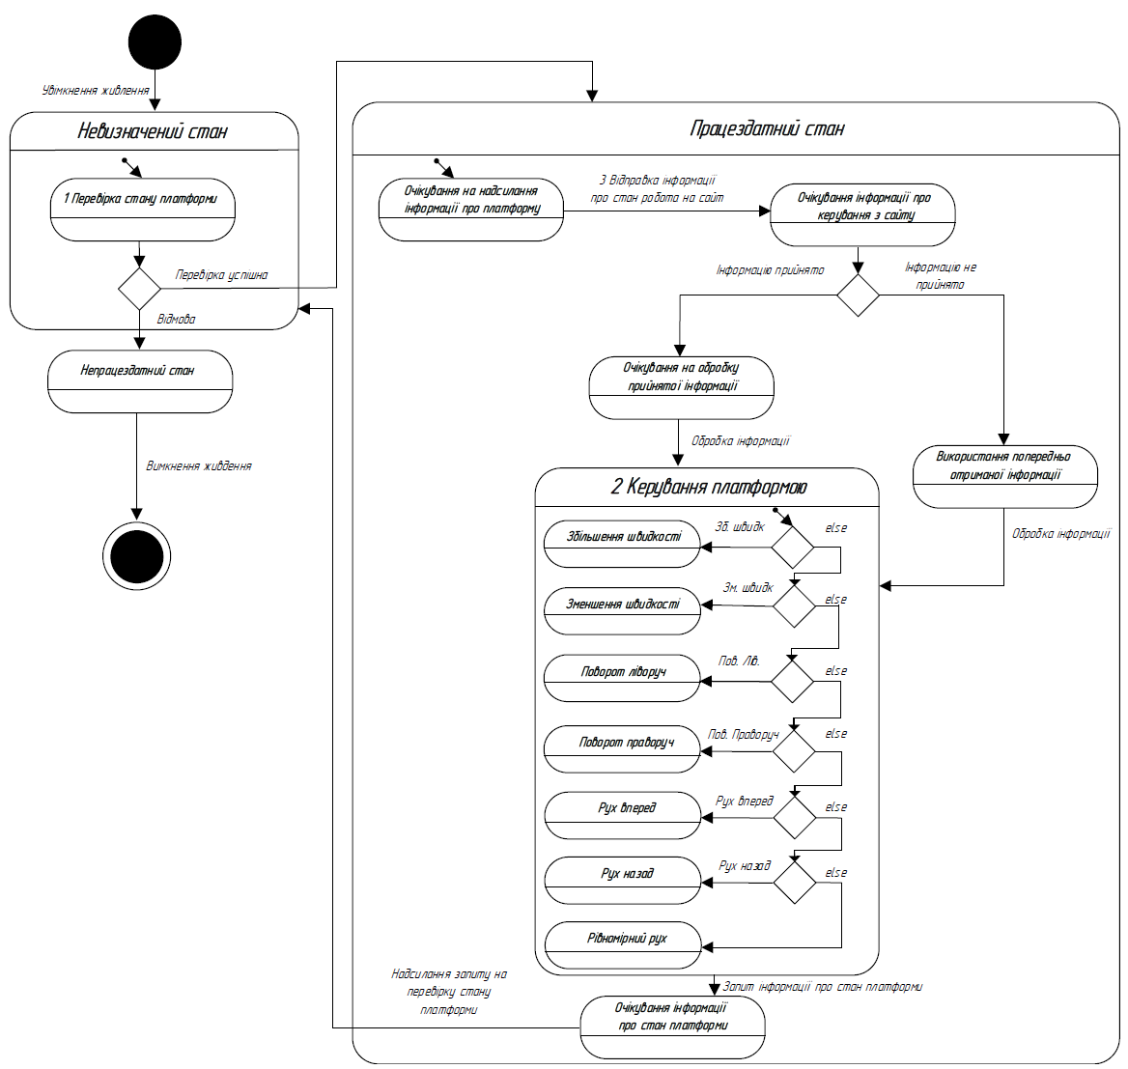
Рисунок 4.22 – Діаграма станів «Рухомого об’єкту» [9]

При успішній перевірці стану система переходить у «Працездатний стан» у першому підстані («Надсилання інформації про стан платформи»). Після надсилання інформації, відбувається перехід у стан «Очікування інформації про керування з сайту», якщо на протязі певного фіксованого часу не надходить нова інформація про керування. Об’єкт управління виконує попередні команди, якщо приходить нова інформація. У стані «Очікування на обробку інформації» відбувається обробка інформації і формування необхідних сигналів управління платформою.
Дану діаграму можна формалізувати у вигляді математичної моделі Finite state machine або кінцевий автомат. Це метод моделювання систем, вихідний стан яких залежить не тільки від вхідного сигналу, а і від поточного стану, що є у пам’яті системі.
Діаграма послідовностей є найбільш поширеним видом діаграми взаємодії, що фокусує обмін повідомленнями між декількома лініями взаємодії. На діаграмі послідовності зображуються тільки ті об'єкти, які безпосередньо беруть участь у взаємодії. Ключовим моментом для діаграм послідовності є динаміка взаємодії об'єктів в часі. Діаграма послідовності є однією з різновиду діаграм взаємодії та призначена для моделювання взаємодії об'єктів Системи в часі, а також обміну повідомленнями між ними.
Варіант діаграми взаємодії показаний на рисунку 4.23 і містить 4 основні об’єкти, між якими відбувається взаємодія, а саме:
- Користувач;
- WebBrowser;
- Controller;
- Platform.
Користувач являє собою будь яку людину, що заходить на сайт, WebBrowser це програма, яку використовує користувач для входу на сайт. WebServer це головна програма управління сайтом, яка виконує усі функції (обробки інформації, прийому та відповіді на запити користувачів, взаємодії з платформою). Platform – це наша НРО.
Опишемо дану діаграму докладніше. Для відкриття сайту, користувач надсилає запит на отримання головної сторінки сайту через браузер. У відповідь на такий запит, WebServer повертає HTML сторінку авторизації, оскільки користувач не авторизований. Після введення необхідних даних, користувач, за допомогою браузера відправляє запит на авторизацію до WebServer. У разі успішної авторизації, WebServer повертає головну сторінку сайту, яку браузер відображає для користувача. Якщо авторизація не проходить, WebServer повертає сторінку авторизації з інформацією про помилку.

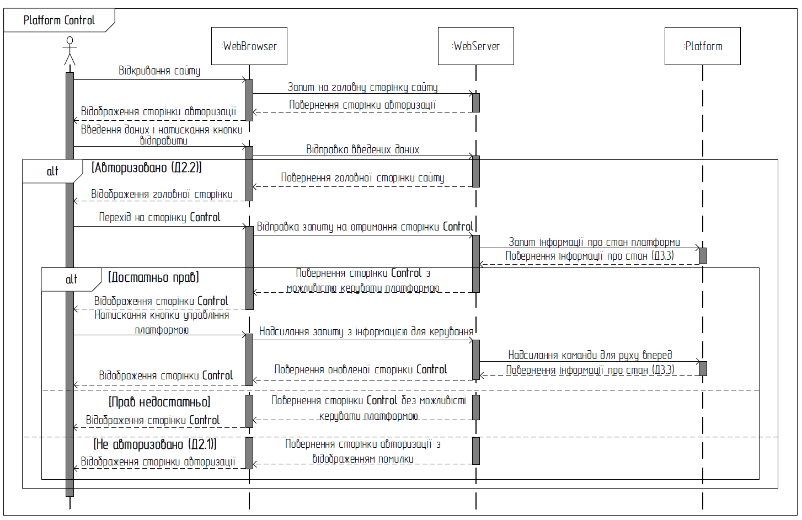
Рисунок 4.23 – Загальна діаграма послідовності [9]

При переході на сторінку «Control» користувач, через браузер, надсилає запит до WebServer на отримання відповідної сторінки. WebServer відправляє запит до Platrform для отримання інформації про її стан. Platform у відповідь повертає необхідну інформацію, яку WebServer обробляє і надсилає у складі сторінки користувачу. Сторінку яку у цьому випадку повертає WebServer залежить від прав користувача. Якщо користувач перебуває у ролі «Оператор» або «Адміністратор», то повертається сторінка з графічним інтерфейсом управління платформою, в іншому випадку повернеться сторінка лише з інформацією про платформу та відео.
Якщо користувач натискає кнопки управління, то браузер надсилає відповідну інформацію до WebServer, який у свою чергу обробляє її і надсилає сигнали управління до Platform. НРО у свою чергу виконує отримані команди і у відповідь надсилає необхідну вихідну інформацію, яку WebServer обробляє і у складі сторінки відправляє користувачу.

4.5.3 Варіанти індивідуальних завдань

Варіант 1
Користуючись результатами лабораторної роботи 2, 3, 4, побудувати програму для рухомого об’єкту і ПДУ, що утворюють СДУ. У якості ПДУ обрати клавіатуру у вигляді 1 кнопки.
Для кнопки написати драйвер, що може рахувати кількість натискань кнопки і в залежності від цього числа реалізувати варіант команди. У якості контролера ДУ обрати плату налагодження будь якого типу для MK Cortex M3. Сигнал передавати по провідному каналу, користуючись USART1. Програма має передавати не менше 5 сигналів управління на віддалений об’єкт.
Віддалений об’єкт має відображати отримані команди і переходити у один з 5 можливих станів.
Розробити UML UseCase, State для данного прототипу. Написати і налагодити програми. Протестувати програми на реальному обладнанні, зробити тестування. При необхідності зробити корекцію у програмних і апаратних налаштуваннях.

Варіант 2
Завдання аналогічно для варіанту 1, використати USART2, передавати 8 сигналів.

Варіант 3
Завдання аналогічно для варіанту 1, використати USART3, передавати 16 сигналів.

4.5.4 Контрольні запитання

1. Як організована архітектура DMA у родини МК STM32F1хх:
2. У чому полягає процес дискретизації АЦП?
3. У чому полягає процес квантування у АЦП?
4. Яка характеристика визначає швидкодію АЦП?
5. Яка характеристика визначає точність АЦП, як це зв’язано з розрядністю АЦП?
6. У чому полягає перевага використання DMA контролеру у технічному рішенні для будь-якого пристрою на базі МК?
7. У чому недоліки використання DMA контролеру у технічному рішенні для будь-якого пристрою на базі МК?
8. Розкрийте поняття мови UML, коли доцільно використовувати дану універсальну мову?
9. Наведіть приклад UML діаграми UseCase зі всьома типами зв’язків.
10. Опишіть кожний тип зв’язку діаграми UseCase.
11. Наведіть приклад використання табличного опису прецеденту, приведіть практичний приклад.
12. Наведіть приклад UML діаграми State, для яких систем доцільно використовувати даний вид діаграми.
13. Наведіть приклад математичного опису кінцевого автомату, покажить прямий зв'язок моделі UML діаграми State і кінцевого автомати.
14. Наведіть програмну реалізацію UML діаграми State у вигляді прототипу фрагменту програми.
15. Яка характеристика визначає динамічний діапазон АЦП?
16. Назвіть основні характеристики АЦП для МК STM32F1хх.
17. Як програмно керується АЦП для МК STM32F1хх?
18. У чому полягає перевага використання DMA контролеру у технічному рішенні для будь-якого пристрою на базі МК?

4.6 Лабораторна робота №6

Тема: Реалізація системи віддаленого управління з використанням інтерфейсу SPI.
Мета: Навчитися з використанням моделі UML і математичної моделі кінцевого автомату розробляти програмні рішення з використанням додаткових технологій.

4.6.1 Порядок виконання роботи

1. Розробити структурну схему СДУ, що містить пульт дистанційного управління і віддалений рухомий об’єкт. Під час розробки структурної схеми користуватися результатами ЛР 5. Канал передачі даних реалізувати у вигляді провідного інтерфейсу SPI.
2. Скористатися UML діаграми і формальної математичної моделлю у вигляді КА лабораторної роботи 5 розробити програми для ПДУ і віддаленого рухомого об’єкту.
3. Налагодити програму, під час налагодження переконатися у адекватності математичної моделі і UML діаграми.
4. Запрограмувати лабораторне устаткування, переконатися у привільній роботі прототипу СДУ. При необхідності внести корекцію до програми або устаткування.
5. Створити звіт. Зробити висновки. Підготуватися до захисту результатів ЛР.

4.6.2 Теоретичні відомості

У системах дистанційного управління активно використовуються різні послідовні інтерфейси. Моделі у вигляді UML і вигляді FSM дають можливість розробляти програмні рішення з використанням різних мов і парадигм програмування. Теоретичні відомості даної ЛР викладені у ЛР5. У якості допоміжного матеріалу надається вихідний код для спрощення програмного рішення [6, 7].
Serial Peripheral Interface, SPI bus послідовний синхронний повнодуплексний стандарт для швидкої передачі даних. До одного послідовного периферійного інтерфейсу мастеру МК можна підключити декілька мікросхем. Майстер відповідно до програмного рішення вибирає підлеглий пристрій, активуючи сигнал на потрібній мікросхемі. Інші мікроконтролери не беруть участі у передачі інформації SPI. Для передачі даних через інтерфейс SPI використовуються чотири апаратних шини і відповідно чотирі сигнали:
- MOSI або SI - мастер на вихід (Master Out), підлеглий на вхід (Slave In), призначений для передачі даних від майстра;
- MISO або SO - майстер на вхід (Master In), підлеглий на вихід (Slave Out);
- SCLK або SCK - послідовний тактовий сигнал (Serial Clock), для синхронізації;
- CS або SS - сигнал початку/завершення сеансу зв'язку. По завершенні обміну даних має бути знятий і це ознака приймача даних вийти з режиму читання/запису та перейти до режиму обробки даних. Шина SPI забезпечує передавання інформації зі швидкістю 1-3Mbit/sec, тобто передача даних відбувається з найбільшою швидкістю у порівнянні з іншими послідовними інтерфейсами. Недоліком шини є потреба окремої лінії для підлеглого МК, що керує його станом. Приклади роботи з шиною SPI у [6,7, 9, 11].

4.6.3 Варіанти індивідуальних завдань

Користуючись результатами лабораторної роботи 5 побудувати програму для рухомого об’єкту і ПДУ, що утворюють СДУ відповідно до завдань і варіантів лабораторної роботи 5. Відмінність даного завдання полягає у тому, що потрібно побудувати систему передавання з використанням інтерфейсу SPI.

Варіант 1
Використати для рішення SPI1.

Варіант 2
Використати для рішення SPI2.

4.6.4 Контрольні запитання

1. Які апаратні шини має інтерфейс SPI (Serial Peripheral Interface) і які сигнали передаються по ньому?
2. Які інтерфейс SPI забезпечує передачу сигналів від одного майстра до декількох підлеглих?
3. Як розкривається абревіатура MISO або SO, для чого призначена ця шина?
4. Як розкривається абревіатура MОSІ, для чого призначена ця шина?
5. Як розкривається абревіатура SCLK або SCK, для чого призначена ця шина?

4.7 Лабораторна робота №7

Тема: Система передачі даних з використанням інтерфейсу І²С.
Мета: Вивчити і дослідити інтерфейс І²С. Розробити прототип і технічну документацію для системи передачі даних з використанням інтерфейсу І²С.

4.7.1 Порядок виконання роботи

1. Відповідно до індивідуального завдання розробити структурну схему СПД, що містить два функціональних вузла на базі МК, що підключені один до одного з використанням шини І²С. Перший функціональний вузол передає інформацію і приймає інформацію як майстер, інший функціональний вузол передає і приймає інформацію як підлеглий.
2. Користуючись структурною схемою підключити дві плати налагодження одна до одної відповідно до структурної схеми СПД.
3. Розробити програму відповідно до індивідуального завдання для функціональних вузлів для прийому і передавання даних.
4. Запрограмувати лабораторне устаткування, переконатися у коректній роботі прототипу СДУ. При необхідності внести зміни до програми або устаткування.
5. Розробити основу конструкторської документації у електронної або паперовій формі. Зробити висновки. Підготуватися до захисту результатів ЛР.

4.7.2 Теоретичні відомості

Шина I²C призначена для підключення до МК додаткових пристроїв на одній монтажній платі або до таких, що підключені на невеликої відстані. Багато сенсорів, індикаторів, дисплеїв мають вбудований інтерфейс I²C. Практично всі сучасні МК мають на своєму борту вбудовану шину I²C.
Апаратна і програмна частина даної шини описана у багатьох джерелах, отже з даною шиною самостійно можна ознайомитися у [1].
Апаратно шина включає два провідника з певними особливостями підключення. Розробнику ПЗ потрібно знати наступну інформацію, що стосується даного типового інтерфейсу МК, а саме:
– шина I²C має два провідника для передавання даних, один з них це лінія синхронізації SCL (serial clock line), друга – це лінія для передачі корисних даних SDA (serial data/address) (рисунок 4.24);
– кожний пристрій і функціональний вузол, що підключений через шину I²C має власну адресу;
– на одну шину I²C можна паралельно підключити до 112 пристроїв, кожний з яких має власну адресу;
– обидві лінії шини мають бути через резистори підключеними до живлення.
Рекомендований номінал резисторів залежить від швидкості та інших параметрів шини. Якщо не має особливих вимог до швидкості передавання даних, стандартно номінали резисторів у межах від 4.7кОм до 10кОм. Резисторів має бути по одному на кожну лінію. Для підключення декілька модулів достатньо підключити один резистор на кожну лінію.

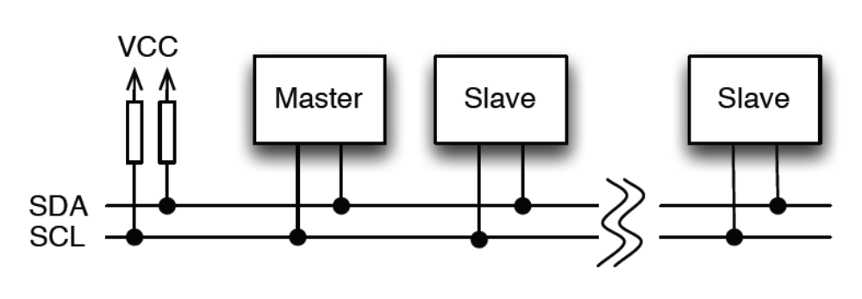

Рисунок 4.24 – Апаратна схема шини I²C [1]

На шині I²C може бути підключений один Master і декілька підлеглих МК (функціональних вузлів, датчиків, індикаторів (Slave)). Швидкість шини може бути різною і визначена у стандарті I²C. Зазвичай використовують два стандарти 100 і 400 КГц. Швидкість лінії має визначатися по самому повільному пристрою на шині. Якщо підлеглий пристрій не встигає обробити інформацію, що передається йому, він може “притримати” шину. Це призводить до зменшення загальної швидкості шини.
Основною перевагою шини є можливість об’єднання багатьох пристроїв з використанням двох фізичних провідників. Некоректна робота одного з пристроїв на шині I²C призводить до відмови всій мережі шини. Протокол шини I²C включає апаратну і програмну частини. Апаратна частина описана вище, а узагальнена структурна схема показана на рисунку 4.24 [1].
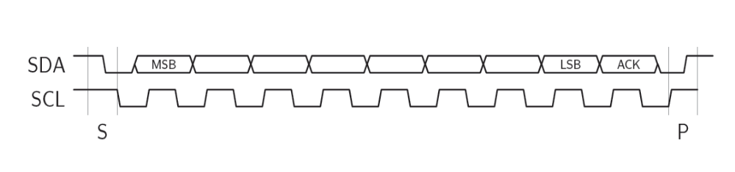
Рисунок 4.25 – Основи часової форми протоколу I²C

Кожна взаємодія між пристроями через шину I²C відбувається за ініціативою одного з пристроїв. Для початку прийому-передавання на шині потрібно встановити умови початку передавання (Start condition (S)). Для визначення закінчення прийому-передавання на шину потрібно встановити умови закінчення передавання (Stop condition (P)). Дані ознаки звичайно встановлюються на шину майстром. Прийом і передавання послідовності байт починається з певного знаку, що називається найбільш важливим бітом most significant bit (MSB). Серія корисної інформації закінчується ознакою коректного прийому або ознакою не коректного прийому (Acknowledge (ACK) або Not Acknowledge (NACK) відповідно.
Дані умови показані на часовому графіку (рисунок 4.25 [1]).
Для даного протоколу існують три варіанти транзакцій, а саме:
- запису даних;
- читання даних;
- одночасного запису і читання.
Спрощений узагальнений протокол шини I²C показаний на рисунку 4.26 [1].
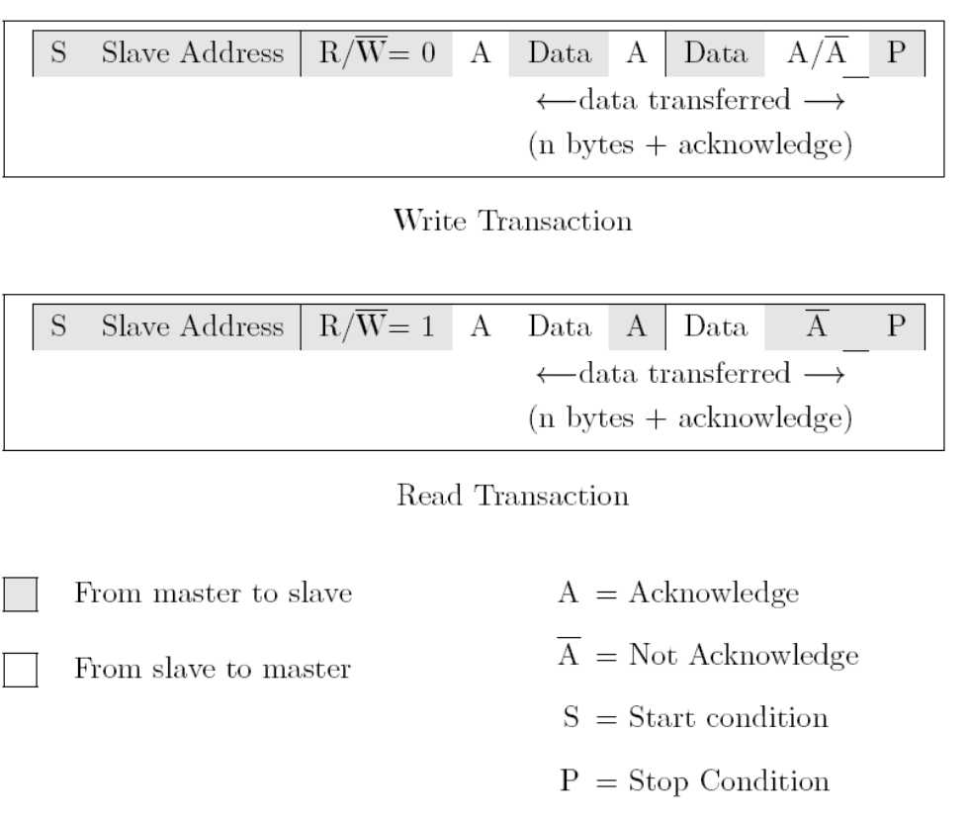
Рисунок 4.26 – Узагальнений протокол транзакцій

У якості прикладу далі надається вихідний код [11] для ілюстрації можливості налаштування і передавання інформації через шину I²C.
#include "stm32f10x.h"
#include "stm32f10x_rcc.h"
#include "stm32f10x_gpio.h"
#include "stm32f10x_i2c.h"
#include "delay.h"
#include "lcd16x2.h"

#define I2Cx_RCC RCC_APB1Periph_I2C2
#define I2Cx I2C2
#define I2C_GPIO_RCC RCC_APB2Periph_GPIOB
#define I2C_GPIO GPIOB
#define I2C_PIN_SDA GPIO_Pin_11
#define I2C_PIN_SCL GPIO_Pin_10

#define SLAVE_ADDRESS 0x08

void i2c_init(void);
void i2c_start(void);
void i2c_stop(void);
void i2c_address_direction(uint8_t address, uint8_t direction);
void i2c_transmit(uint8_t byte);
uint8_t i2c_receive_ack(void);
uint8_t i2c_receive_nack(void);
void i2c_write(uint8_t address, uint8_t data);
void i2c_read(uint8_t address, uint8_t* data);

uint8_t receivedByte;

int main(void)
{
DelayInit();
lcd16x2_init(LCD16X2_DISPLAY_ON_CURSOR_OFF_BLINK_OFF);

// Initialize I2C
i2c_init();

while (1)
{
// Write 0x01 to slave (turn on LED blinking)
i2c_write(SLAVE_ADDRESS, 0x01);
DelayMs(5);
// Read LED blinking status (off/on)
i2c_read(SLAVE_ADDRESS, &receivedByte);
// Display LED blinking status
lcd16x2_clrscr();
if (receivedByte == 0)
{
lcd16x2_puts("LED Blinking Off");
}
else if (receivedByte == 1)
{
lcd16x2_puts("LED Blinking On");
}
DelayMs(2500);

// Write 0x00 to slave (turn off LED blinking)
i2c_write(SLAVE_ADDRESS, 0x00);
DelayMs(5);
// Read LED blinking status (off/on)
i2c_read(SLAVE_ADDRESS, &receivedByte);
// Display LED blinking status
lcd16x2_clrscr();
if (receivedByte == 0)
{
lcd16x2_puts("LED Blinking Off");
}
else if (receivedByte == 1)
{
lcd16x2_puts("LED Blinking On");
}
DelayMs(2500);
}
}

void i2c_init()
{
// Initialization struct
I2C_InitTypeDef I2C_InitStruct;
GPIO_InitTypeDef GPIO_InitStruct;

// Step 1: Initialize I2C
RCC_APB1PeriphClockCmd(I2Cx_RCC, ENABLE);
I2C_InitStruct.I2C_ClockSpeed = 100000;
I2C_InitStruct.I2C_Mode = I2C_Mode_I2C;
I2C_InitStruct.I2C_DutyCycle = I2C_DutyCycle_2;
I2C_InitStruct.I2C_OwnAddress1 = 0x00;
I2C_InitStruct.I2C_Ack = I2C_Ack_Disable;
I2C_InitStruct.I2C_AcknowledgedAddress = I2C_AcknowledgedAddress_7bit;
I2C_Init(I2Cx, &I2C_InitStruct);
I2C_Cmd(I2Cx, ENABLE);

// Step 2: Initialize GPIO as open drain alternate function
RCC_APB2PeriphClockCmd(I2C_GPIO_RCC, ENABLE);
GPIO_InitStruct.GPIO_Pin = I2C_PIN_SCL | I2C_PIN_SDA;
GPIO_InitStruct.GPIO_Mode = GPIO_Mode_AF_OD;
GPIO_InitStruct.GPIO_Speed = GPIO_Speed_2MHz;
GPIO_Init(I2C_GPIO, &GPIO_InitStruct);
}

void i2c_start()
{
// Wait until I2Cx is not busy anymore
while (I2C_GetFlagStatus(I2Cx, I2C_FLAG_BUSY));

// Generate start condition
I2C_GenerateSTART(I2Cx, ENABLE);

// Wait for I2C EV5.
// It means that the start condition has been correctly released
// on the I2C bus (the bus is free, no other devices is communicating))
while (!I2C_CheckEvent(I2Cx, I2C_EVENT_MASTER_MODE_SELECT));
}

void i2c_stop()
{
// Generate I2C stop condition
I2C_GenerateSTOP(I2Cx, ENABLE);
// Wait until I2C stop condition is finished
while (I2C_GetFlagStatus(I2Cx, I2C_FLAG_STOPF));
}

void i2c_address_direction(uint8_t address, uint8_t direction)
{
// Send slave address
I2C_Send7bitAddress(I2Cx, address, direction);

// Wait for I2C EV6
// It means that a slave acknowledges his address
if (direction == I2C_Direction_Transmitter)
{
while (!I2C_CheckEvent(I2Cx, I2C_EVENT_MASTER_TRANSMITTER_MODE_SELECTED));
}
else if (direction == I2C_Direction_Receiver)
{
while (!I2C_CheckEvent(I2Cx, I2C_EVENT_MASTER_RECEIVER_MODE_SELECTED));
}
}

void i2c_transmit(uint8_t byte)
{
// Send data byte
I2C_SendData(I2Cx, byte);
// Wait for I2C EV8_2.
// It means that the data has been physically shifted out and
// output on the bus)
while (!I2C_CheckEvent(I2Cx, I2C_EVENT_MASTER_BYTE_TRANSMITTED));
}

uint8_t i2c_receive_ack()
{
// Enable ACK of received data
I2C_AcknowledgeConfig(I2Cx, ENABLE);
// Wait for I2C EV7
// It means that the data has been received in I2C data register
while (!I2C_CheckEvent(I2Cx, I2C_EVENT_MASTER_BYTE_RECEIVED));

// Read and return data byte from I2C data register
return I2C_ReceiveData(I2Cx);
}

uint8_t i2c_receive_nack()
{
// Disable ACK of received data
I2C_AcknowledgeConfig(I2Cx, DISABLE);
// Wait for I2C EV7
// It means that the data has been received in I2C data register
while (!I2C_CheckEvent(I2Cx, I2C_EVENT_MASTER_BYTE_RECEIVED));

// Read and return data byte from I2C data register
return I2C_ReceiveData(I2Cx);
}

void i2c_write(uint8_t address, uint8_t data)
{
i2c_start();
i2c_address_direction(address << 1, I2C_Direction_Transmitter);
i2c_transmit(data);
i2c_stop();
}

void i2c_read(uint8_t address, uint8_t* data)
{
i2c_start();
i2c_address_direction(address << 1, I2C_Direction_Receiver);
*data = i2c_receive_nack();
i2c_stop();
}

Даний вихідний код додаткових пояснень не потребує і відображає роботу МК у якості майстра для передавання інформації. З іншими бібліотечними файлами, що відносяться до даного коду можна ознайомитися у [11].

4.7.3 Варіанти індивідуальних завдань

Варіант 1
Побудувати структурну схему з двох плат налагодження для прийому і передачі інформації між двома платами з використанням I²C - 1.
Перша плата налагодження забезпечує індикацію з використанням результатів лабораторної роботи 2 (Slave) I²C - 1. Друга плата налагодження забезпечує команду на передавання інформації (Master) I²C - 2. Передача відбувається після натискання кнопки, що підключена до порту GPIO B8 Master.
Написати і налагодити дві програми для передавача і індикатора. Протестувати програми на реальному обладнанні, зробити висновки. При необхідності зробити корекцію у програмних і апаратних налаштуваннях.
Швидкість передавання даних 100 Кгц.
Програму для двох плат налагодження оформляти у вигляді двох драйверів для плат налагодження.

Варіант 2
Завдання аналогічно варіанту 1. Зміна полягає у нумерації відповідних шин I²C у майстра і підлеглого і швидкості передачі.
Перша плата налагодження забезпечує індикацію з використанням результатів лабораторної роботи 2 (Slave) I²C - 2. Друга плата налагодження забезпечує команду на передавання інформації (Master) I²C - 1. Швидкість передавання даних 400 Кгц.

Варіант 3
Завдання аналогічно варіанту 1. Зміна полягає у нумерації відповідних шин I²C у майстра і підлеглого і швидкості передачі.
Перша плата налагодження забезпечує індикацію з використанням результатів лабораторної роботи 2 (Slave) I²C - 2. Друга плата налагодження забезпечує команду на передавання інформації (Master) I²C - 3.
Швидкість передавання даних 100 Кгц.

Варіант 4
Завдання аналогічно варіанту 1. Зміна полягає у нумерації відповідних шин I²C у майстра і підлеглого і швидкості передачі.
Перша плата налагодження забезпечує індикацію з використанням результатів лабораторної роботи 2 (Slave) I²C - 3. Друга плата налагодження забезпечує команду на передавання інформації (Master) I²C - 2.
Швидкість передавання даних 400 Кгц.

Варіант 5
Завдання аналогічно варіанту 1. Зміна полягає у нумерації відповідних шин I²C у майстра і підлеглого і швидкості передачі.
Перша плата налагодження забезпечує індикацію з використанням результатів лабораторної роботи 2 (Slave) I²C - 1. Друга плата налагодження забезпечує команду на передавання інформації (Master) I²C - 3.
Швидкість передавання даних 100 Кгц.

4.7.4 Контрольні запитання
1. Основне призначення шини I²C.
2. Нарисуйте схему підключення декількох МК через шину I²C.
3. Назвіть кожну лінію шини I²C та її призначення, розкрийте абревіатури SCL, SDA.
4. Як передається інформація, коли до шини I²C підключені декілька підлеглих МК.
5. Яке значення рекомендованого опору резисторів, на що впливає опір.
6. Яке чисельне значення швидкості шини I²C.
7. У чому перевага шини I²C.

4.8 Лабораторна робота №8

Тема: Програмне управління режимами роботи і системою доступу до пам’яті складних МК у об’єктно-орієнтованої парадигмі програмування.
Мета: Дослідження використання парадигмі об’єктно-орієнтованого програмування для програмування МК.

4.8.1 Порядок виконання роботи

1. Розробити структурну схему відповідно до індивідуального завдання.
2. Розробити найбільш важливі UML діаграми і структурні схеми, відповідно до індивідуального завдання.
3. Розробити програму МК відповідно до вимог завдання, користуючись результатами попередніх робіт.
4. Запрограмувати лабораторне устаткування, переконатися у привільній роботі прототипу СДУ. При необхідності внести корекцію до програми або устаткування.
5. Розробити основу конструкторської документації у електронної або паперової формі. Зробити висновки. Підготуватися до захисту результатів ЛР.

4.8.2 Теоретичні відомості

Ядро мікроконтролера має два режиму роботи процесора і два рівня доступу до ресурсів для виконання коду. Першим режимом роботи процесора є режим роботи виконання задач (Thread mode). Це звичайний режим роботи у якому виконується програма МК, що записана до пам’яті МК. Процесорне ядро входить у даний режим відразу після перезапуску або на початку роботи.
Режим роботи процесора виконання переривань (Handler mode) використовується для виконання переривань, у тому випадку, якщо під час виконання звичайної програми надійшло апаратне або програмне переривання. Після виконання переривання ядро МК переходить до виконання задач (Thread mode). Крім двох режимів у МК архітектури Cortex-M3 є два рівня доступу до ресурсів МПС. На простому рівні (Unprivilege) заборонений програмний доступ з простору користувача до наступних ресурсів МК: до частини програмних інструкцій; до системного таймеру, до системи переривань NVIC, до системного блоку управління. Може бути обмежений доступ до периферії. На рівні доступу Unprivilege виконується так званий (Unprivilege software) код.
На рівні доступу Рrivilege є повний програмний доступ розробника ПЗ до всіх апаратних і архітектурних елементів МК. У звичайному режимі виконання завдання (Thread mode), програмно через регістр CONTROL відбувається управління РДР. У режимі виконання переривань (Handler mode) програми виконуються виключно у РДР Рrivilege. Перехід між РДР найбільш простий з режиму Рrivilege.
Мікроконтролер архітектури Cortex-M3 має апаратний стек у двох реалізаціях. Першою є головний стек (main stack) другим є стек процесів (process stack), що дає можливість забезпечити багатопоточність. У режимі виконання переривання процесор використовує виключно головний стек. У режимі виконання завдань через регістр управління CONTROL можливий доступ або до головного стеку або до стеку процесів. Узагальнення режимів роботи і рівнів доступу показано у таблиці 4.3 [1].
Таблиця 4.3 – Узагальнення режимів [1].
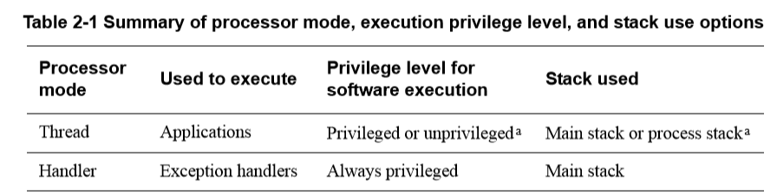
Для переключення між режимами доступу використовуються відповідні регістри доступ до яких можливий в певному режимі роботи [1-5]. Для вдосконалення вихідного коду його можна переробити у об’єктно-орієнтований стиль. Для перетворення вихідного коду у об’єктно-орієнтований стиль і на першому етапі створити оболонки у вигляді класу для драйверів можна скористатися вихідним кодом що наданий далі [7-8].
/*----------------------------------------------------------------------------
* Name: CppSamp.cpp
* Purpose: C++ example program with operator overloading and friend functions
* Note(s):
*----------------------------------------------------------------------------
* This file is part of the uVision/ARM development tools.
* This software may only be used under the terms of a valid, current,
* end user licence from KEIL for a compatible version of KEIL software
* development tools. Nothing else gives you the right to use this software.
*
* This software is supplied "AS IS" without warranties of any kind.
*
* Copyright (c) 2012 Keil - An ARM Company. All rights reserved.
*----------------------------------------------------------------------------*/

#include <stdio.h>
#include <string.h>
#include <stddef.h>

extern "C" {
extern void SER_Init (void); /* Initialize Serial Interface */
}

class Complex {
int re_part;
int im_part;

public:
Complex(int re, int im) { re_part=re; im_part = im; }
Complex(int re) { re_part = re; im_part = 0; }
Complex() { re_part = 0; im_part = 0; }

void Print (int i1);
void Print();
friend Complex operator+(Complex, Complex);
friend Complex operator-(Complex, Complex);
friend Complex operator-(Complex);

void SetKey (unsigned int n);
private:
unsigned int m_KeyCode;
};

void Complex::SetKey (unsigned int n) {
m_KeyCode = n;
}

void Complex::Print(int i1) {
printf ("i1 = %d\n", i1);
}

void Complex::Print(void) {
printf("re = %d, im = %d\n", re_part, im_part);
}

Complex operator+(Complex c1, Complex c2) {
return Complex (c1.re_part + c2.re_part, c1.im_part + c2.im_part);
}

Complex operator-(Complex c1, Complex c2) {
return Complex (c1.re_part - c2.re_part, c1.im_part - c2.im_part);
}

Complex operator-(Complex c1) {
return Complex(-c1.re_part, -c1.im_part);
}

int Adj_i;
int Adj_N_i;

typedef struct myt {
short int node;
short int type;
struct myt *L;
struct myt *R;

} MyType;

namespace ADJ {
int Adj_i;
namespace ADJ_N {
int Adj_N_i;
}
MyType ex1;
MyType ex2;
}

/*----------------------------------------------------------------------------
Main Program
*----------------------------------------------------------------------------*/
int main (void) {

SER_Init(); /* Initialize Serial Interface */

printf ("Example: CppSamp - Operator overloading / friend functions.\n\n");

Adj_i = 1000;
Adj_N_i = 2000;

ADJ::Adj_i = 2;
ADJ::ADJ_N::Adj_N_i = 2;

ADJ::ex1.node = 41;
ADJ::ex2.node = 42;
ADJ::ex1.type = 10;
ADJ::ex2.type = 11;

Complex c1(1,2);
Complex c2(2);
Complex c3;

c1.SetKey (1000);

printf( "Complex number c1: " );
c1.Print();
printf( "Complex number c2: " );
c2.Print();

printf( "Calculate c1 + c2: " );
c3 = c1 + c2;
c3.Print();

printf( "Calculate c2 - c1: " );
c3 = c2 - c1;
c3.Print();

printf( "Negate previous : " );
c3 = -c3;
c3.Print();

c3.Print (10);
printf( "\nEnd of Program.\n" );

while (1);
}

/*----------------------------------------------------------------------------
* Name: Retarget.c
* Purpose: 'Retarget' layer for target-dependent low level functions
* Note(s):
*----------------------------------------------------------------------------
* This file is part of the uVision/ARM development tools.
* This software may only be used under the terms of a valid, current,
* end user licence from KEIL for a compatible version of KEIL software
* development tools. Nothing else gives you the right to use this software.
*
* This software is supplied "AS IS" without warranties of any kind.
*
* Copyright (c) 2012 Keil - An ARM Company. All rights reserved.
*----------------------------------------------------------------------------*/

#include <stdio.h>
#include <rt_misc.h>

#pragma import(__use_no_semihosting_swi)

extern int SER_PutChar(int c); /* see Serial.c */
extern int SER_GetChar(void); /* see Serial.c */

struct __FILE { int handle; /* Add whatever you need here */ };
FILE __stdout;
FILE __stdin;
FILE __stderr;

int fputc(int c, FILE *f) {
if (c == '\n') {
SER_PutChar('\r');
}
return (SER_PutChar(c));
}

int fgetc(FILE *f) {
return (SER_GetChar());
}

int fclose(FILE* f) {
return (0);
}

int fseek (FILE *f, long nPos, int nMode) {
return (0);
}

int fflush (FILE *f) {
return (0);
}

int ferror(FILE *f) {
/* Your implementation of ferror */
return (EOF);
}

void _ttywrch(int c) {
SER_PutChar(c);
}

void _sys_exit(int return_code) {
label: goto label; /* endless loop */
}

/*----------------------------------------------------------------------------
* Name: Serial.c
* Purpose: Low Level Serial Routines
* Note(s): possible defines select the used communication interface:
* __DBG_ITM - ITM SWO interface
* - USART1 interface (default)
*----------------------------------------------------------------------------
* This file is part of the uVision/ARM development tools.
* This software may only be used under the terms of a valid, current,
* end user licence from KEIL for a compatible version of KEIL software
* development tools. Nothing else gives you the right to use this software.
*
* This software is supplied "AS IS" without warranties of any kind.
*
* Copyright (c) 2012 Keil - An ARM Company. All rights reserved.
*----------------------------------------------------------------------------*/

#include <stm32f10x.h> /* STM32F10x definitions */

#ifdef __DBG_ITM
volatile int ITM_RxBuffer = ITM_RXBUFFER_EMPTY; /* CMSIS Debug Input */
#endif

/*----------------------------------------------------------------------------
Initialize UART pins, Baudrate
*----------------------------------------------------------------------------*/
void SER_Init (void) {
#ifndef __DBG_ITM
int i;

RCC->APB2ENR |= ( 1UL << 0); /* enable clock Alternate Function */
AFIO->MAPR &= ~( 1UL << 2); /* clear USART1 remap */

RCC->APB2ENR |= ( 1UL << 2); /* enable GPIOA clock */
GPIOA->CRH &= ~(0xFFUL << 4); /* clear PA9, PA10 */
GPIOA->CRH |= (0x0BUL << 4); /* USART1 Tx (PA9) output push-pull*/
GPIOA->CRH |= (0x04UL << 8); /* USART1 Rx (PA10) input floating */

RCC->APB2ENR |= ( 1UL << 14); /* enable USART1 clock */

/* 115200 baud, 8 data bits, 1 stop bit, no flow control */
USART1->CR1 = 0x002C; /* enable RX, TX */
USART1->CR2 = 0x0000;
USART1->CR3 = 0x0000; /* no flow control */
USART1->BRR = 0x0271;
for (i = 0; i < 0x1000; i++) __NOP(); /* avoid unwanted output */
USART1->CR1 |= 0x2000; /* enable USART */

#endif
}

/*----------------------------------------------------------------------------
Superclass to initialize the serial interface
*----------------------------------------------------------------------------*/
extern void $Super$$__rt_entry(void);

void $Sub$$__rt_entry(void) {
SER_Init();
$Super$$__rt_entry();
}

/*----------------------------------------------------------------------------
Write character to Serial Port
*----------------------------------------------------------------------------*/
int SER_PutChar (int c) {

#ifdef __DBG_ITM
ITM_SendChar(c);
#else
while (!(USART1->SR & USART_SR_TXE));
USART1->DR = (c & 0x1FF);
#endif
return (c);
}

/*----------------------------------------------------------------------------
Read character from Serial Port (blocking read)
*----------------------------------------------------------------------------*/
int SER_GetChar (void) {

#ifdef __DBG_ITM
while (ITM_CheckChar() != 1) __NOP();
return (ITM_ReceiveChar());
#else
while (!(USART1->SR & USART_SR_RXNE));
return (USART1->DR & 0xFF);
#endif
}

4.8.3 Варіанти індивідуальних завдань

Варіант 1
Користуючись результатами лабораторної роботи 2 переробити програму у ООП стилі, налагодити програми. Протестувати програми на реальному обладнанні, зробити тестування. При необхідності зробити корекцію у програмних і апаратних налаштуваннях.

Варіант 2
Користуючись результатами лабораторної роботи 3 переробити програму у ООП стилі, налагодити програми. Протестувати програми на реальному обладнанні, зробити тестування. При необхідності зробити корекцію у програмних і апаратних налаштуваннях.

Варіант 3
Користуючись результатами лабораторної роботи 4 переробити програму у ООП стилі, налагодити програми. Протестувати програми на реальному обладнанні, зробити тестування. При необхідності зробити корекцію у програмних і апаратних налаштуваннях.

Варіант 4
Користуючись результатами лабораторної роботи 5 переробити програму у ООП стилі, налагодити програми. Протестувати програми на реальному обладнанні, зробити тестування. При необхідності зробити корекцію у програмних і апаратних налаштуваннях.

Варіант 5
Користуючись результатами лабораторної роботи 6 переробити програму у ООП стилі, налагодити програми. Протестувати програми на реальному обладнанні, зробити тестування. При необхідності зробити корекцію у програмних і апаратних налаштуваннях.

4.8.4 Контрольні запитання

1. Які режими має ядро мікроконтролера архітектури Cortex-M3? Приведіть їх описання, як вони впливають на роботу МК?
2. Які два рівня доступу до памяті присутні у архітектурі Cortex-M3? Приведіть їх описання, як вони впливають на роботу МК?
3. Як програмно перемикаються режими роботи ядра мікроконтролера архітектури Cortex-M3?
4. Як програмно перемикаються рівні доступу до памяті у архітектурі Cortex-M3?
5. Які режими роботи і рівні доступу у архітектури Cortex-M3 використовуються при створенні операційних систем?

5 ОФОРМЛЕННЯ ЗВІТУ ТА ПОРЯДОК ЙОГО ПОДАННЯ

Звіт надається у електронній формі або у роздрукованому вигляді. Звіт бажано подавати без затримок. Затримка не повинна перевищувати одну лабораторну роботу. У випадку більшої затримки оцінка знижується на 1 бал. Загальні вимоги щодо оформлення і захисту лабораторних робіт надані далі.
У випадку необхідності до звіту додаються фотографії екранів і відповідні обчислення, що обумовлені у кожній лабораторній роботі. Код повинен містити необхідні коментарі, його дозволено використовувати під час захисту роботи. У випадку помилок при компілювання програми або при її запуску робота до захисту не допускається. При виконанні роботи на С необхідною умовою захисту лабораторної роботи є:
- наявність файлів з вихідним кодом, вихідний код має містити всі потрібні коментарі;
- у основному файлі програми коментарі з прізвищем, номером групи, номером лабораторної роботи;
- здатність студента зробити компіляцію проекту;
- здатність студента здійснити покроковий запуск програми під час налаштування, поставити точки зупинки і налагоджувати програму;
- можливість пояснення значення змінних і основні елементи алгоритму.
Додаткові вимоги:
- для кожної функції автора має бути прототип з коротким описом параметрів;
- під час оформлення роботи потрібно забезпечити форматування коду, не допускати неналежного переносу рядків коментарів;
- особливості, що виявлені під час реалізації, невідповідність виявленого функціоналу типових функцій з описом у літературі мають бути прокоментовані і відображені у звіти.
Оцінка знижується на 2 бала за відсутність коментарів до роботи.

СПИСОК РЕКОМЕНДОВАНИХ ЛІТЕРАТУРНИХ ДЖЕРЕЛ

1. Geoﬀrey Brown. Discovering the STM32 Microcontroller ©2012 June 5, 2016.
2. ARM Limited. Cortex-M3 technical reference manual, 2006.
3. STMicroelectronics. Reference manual. STM32F101xx, STM32F102xx, STM32F103xx, advanced Arm®-based 32-bit MCUs, March 2017. RM0008
4. STMicroelectronics. Programming manual: Stm32f10xxx/ 20xxx/ 21xxx/ l1xxxx cortex-m3 programming manual, March 2011. PM0056.
5. STMicroelectronics. STM32F103x8. STM32F103xB. Medium-density performance line ARM®-based 32-bit MCU with 64 or 128 KB Flash, USB, CAN, 7 timers, 2 ADCs, 9 com. Interfaces. March 2017.
6. Geoﬀrey Brown [Електронний ресурс] : [Веб-сайт]. – Електронні дані. – Режим доступу https://github.com/geoffreymbrown/STM32-Template (дата звернення 01.09.2018) – Назва з екрана.
7. Andrey Koryagin (Avislab) [Електронний ресурс] : [Веб-сайт]. – Електронні дані. – Режим доступу https://github.com/avislab/STM32F103 (дата звернення 01.09.2018) – Назва з екрана.
8. AVISLAB. Програмування STM32F103. [Електронний ресурс] : [Веб-сайт]. – Електронні дані. – Режим доступу http://www.avislab.com/blog/stm32-nvic_ua/ STM32F103 (дата звернення 01.09.2018) – Назва з екрана.
9. Кравінський В. Архітектура програмних систем для дистанційного управління. [Електронний ресурс] : [Веб-сайт]. – Електронні дані. – Режим доступу http://ela.kpi.ua/bitstream/123456789/23045/3/ Kravinskyi_magistr.pdf(дата звернення 01.09.2018) – Назва з екрана.
10. Introduction to Electronic Engineering and Computer Science, MIT, p.117-168, 2011.
11. Yohanes Erwin. stm32f103-sw4stm32 [Електронний ресурс] : [Веб-сайт]. – Електронні дані. – Режим доступу https://github.com/yohanes-erwin/stm32f103-sw4stm32 (дата звернення 01.09.2018) – Назва з екрана.

ДОДАТОК А
НАЛАГОДЖУВАЛЬНИЙ КОМПЛЕКТ

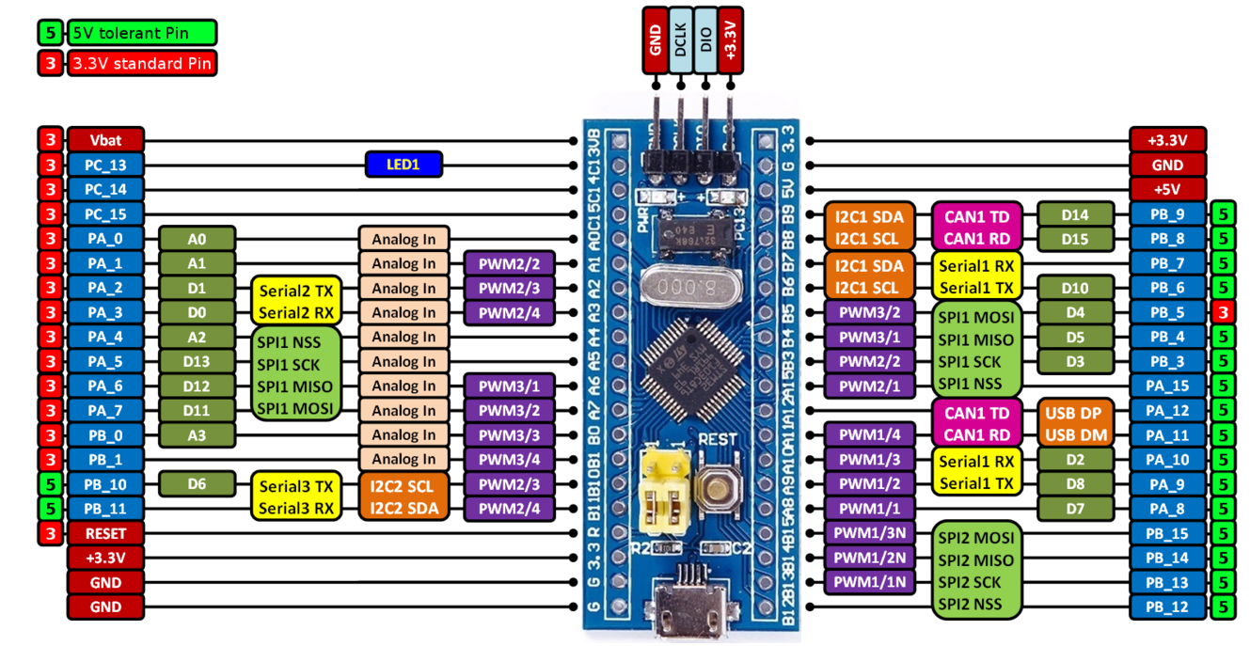
Рисунок А.1

ДОДАТОК Б
КОНЕКТОРИ

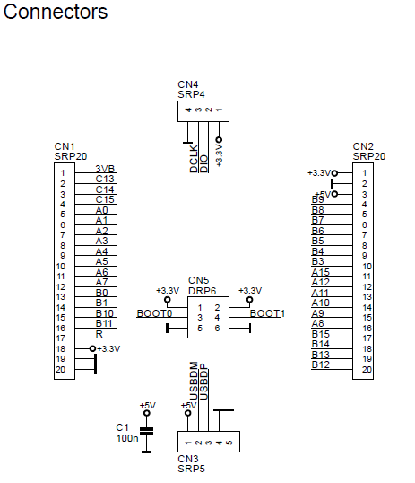
Рисунок Б.1

ДОДАТОК В

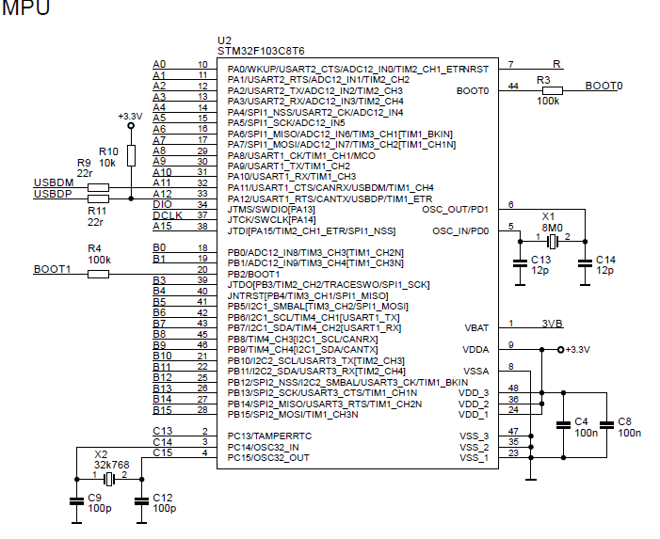
Рисунок В.1

ДОДАТОК Г

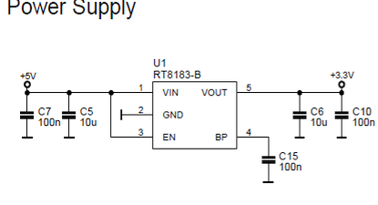
Рисунок Г.1

ДОДАТОК Д

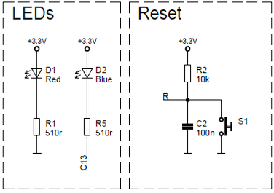
Рисунок Д.1

Додаток Д.2 System and Clock Configuration

Functions
void SystemInit (void)
void SystemCoreClockUpdate (void)

Variables
uint32_t SystemCoreClock

Description
Arm provides a template file system_device.c that must be adapted by the silicon vendor to match their actual device. As a minimum requirement, this file must provide:
A device-specific system configuration function, SystemInit().
A global variable that contains the system frequency, SystemCoreClock.

Code Example
The code below shows the usage of the variable SystemCoreClock and the functions SystemInit() and SystemCoreClockUpdate() with an LPC1700.

#include "LPC17xx.h"
uint32_t coreClock_1 = 0; /* Variables to store core clock values */
uint32_t coreClock_2 = 0;

int main (void) {

coreClock_1 = SystemCoreClock; /* Store SystemCoreClock */
SystemCoreClockUpdate(); /* Update to register settings */
coreClock_2 = SystemCoreClock; /* Сalculated SystemCoreClock */

if (coreClock_2 != coreClock_1) {
}
while(1);
}

Додаток Д.2 Systick Timer (SYSTICK)

Functions
uint32_t SysTick_Config (uint32_t ticks)

Description
The System Tick Time (SysTick) generates interrupt requests on a regular basis. This allows an OS to carry out context switching to support multiple tasking. For applications that do not require an OS, the SysTick can be used for time keeping, time measurement, or as an interrupt source for tasks that need to be executed regularly.

Code Example
The code below shows the usage of the function SysTick_Config() with an LPC1700.
#include "LPC17xx.h"

volatile uint32_t msTicks = 0; /* Variable to store millisecond ticks */

void SysTick_Handler(void) { /* SysTick interrupt Handler. */
msTicks++; }

int main (void) {
uint32_t returnCode;

returnCode = SysTick_Config(SystemCoreClock / 1000);
/* Configure an interrupt every millisecond */

if (returnCode != 0) { /* Check return code for errors */
} while(1); }

Function Documentation
uint32_t SysTick_Config (uint32_t ticks)

Initialises and starts the System Tick Timer and its interrupt. After this call, the SysTick timer creates interrupts with the specified time interval. Counter is in free running mode to generate periodical interrupts.
Parameters
[in] ticks
Number of ticks between two interrupts
Returns
0 - success
1 - failure

